Avril 2024

Nouveautés



GEEF



Virtualia

Version 5.3



Préambule
Les SDIS concernés par les anomalies contenant le mot clé « Oracle » sont, par ordre alphabétique : le SDIS 68, le SDIS 78 et le SDMIS (SDIS 69). Ces SDIS ne sont pas concernés par les anomalies contenant le mot clé « MySQL » ou « MariaDB ».
Les autres SDIS ne sont pas concernés par les anomalies « Oracle » mais sont concernés par les anomalies contenant le mot clé « MySQL ».

Les SDIS concernés par les anomalies « GPEC » sont, par ordre alphabétique : le SDIS 44, le SDIS 59 et le SDIS 86. Les autres SDIS ne sont pas concernés par les anomalies « GPEC ».de version des composants techniques.

Général

EL01 : Renforcement des contrôles de sécurité applicative sur un grand nombre d'écrans [Pas de Mantis]
Point technique – Aucune illustration.

EL02 : Revue de quelques formulaires HTML de l'applicatif en vue d'une sécurisation renforcée contre les tentatives de phishing [Mantis #6237]
Point technique – Aucune illustration.

EL03 : La suggestion d'année lors de la saisie d'une date partielle proposera dorénavant une période de -70 à +30 ans au lieu de -95 à +5 ans [Mantis #11123]
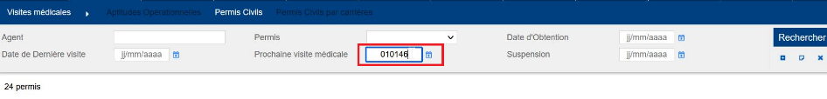

EL04 : Le bouton "rechercher..." en haut de page (omnisearch) ouvrira dorénavant un nouvel onglet [Mantis #11221]
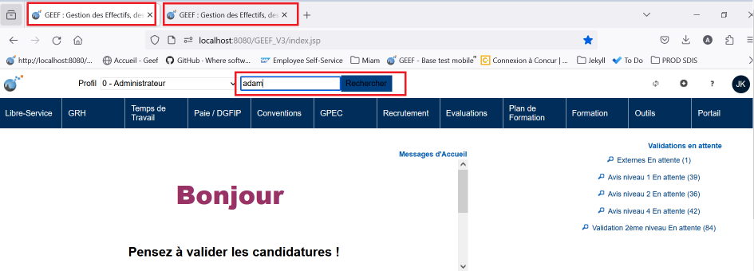

EL05 : Retour du "clic droit" sur le bouton "Rechercher" des filtres pour vider le filtre - en conservant le bouton "vider le filtre" [Pas de Mantis]
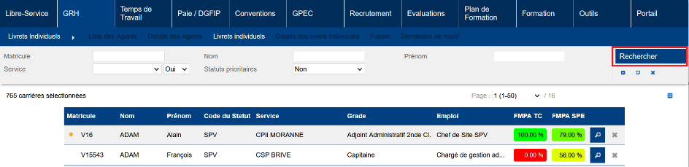

EL06 : Les écrans harmonisés (alias "doListeSetup") ne tiendront plus compte des tables calculées pour empêcher les suppressions des données (ex : "GRH > Livrets > Détails > Grades", la suppression était bloquée sur certaines lignes par la vue calculée "Grades courants simplifiés") [Pas de Mantis]
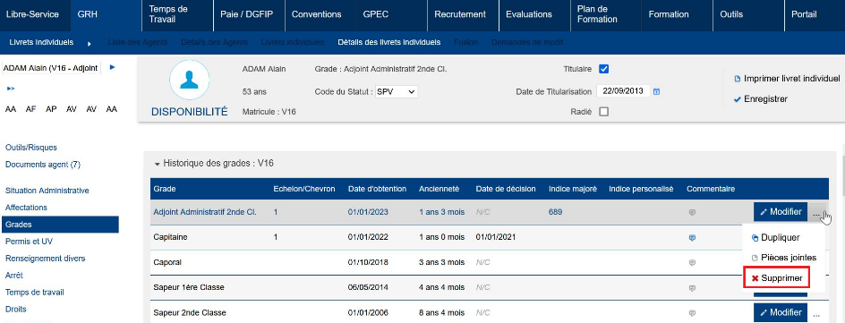

CL01 : Changement de nom de certaines fonctions Javascript permettant d'alimenter les listes de sélection afin de limiter le risque d'interactions entre les pages [Pas de Mantis]
Point technique – Aucune illustration.

CL02 : Les groupes de boutons des listes harmonisées (accessible par le bouton "...") ne devraient plus entrer en superposition avec des éléments graphiques de niveau inférieur [Mantis #10877]
Avant la correction :
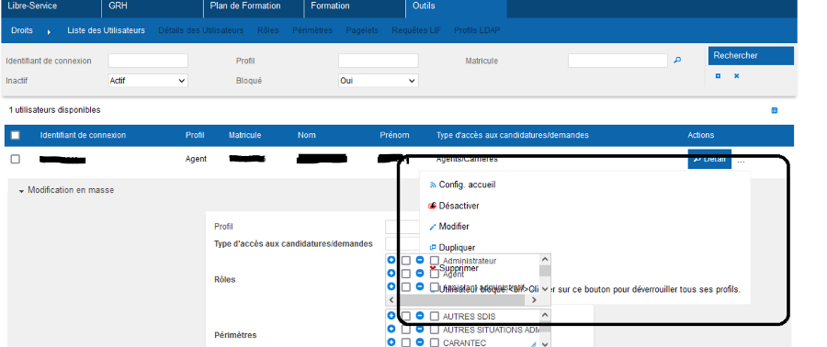
Après la correction :
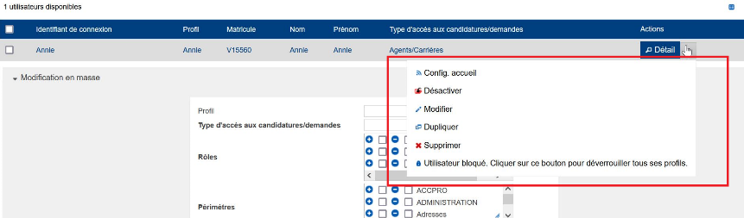

CL03 : Correction de la fonction de duplication des données dans les tables filles [Mantis #10536]
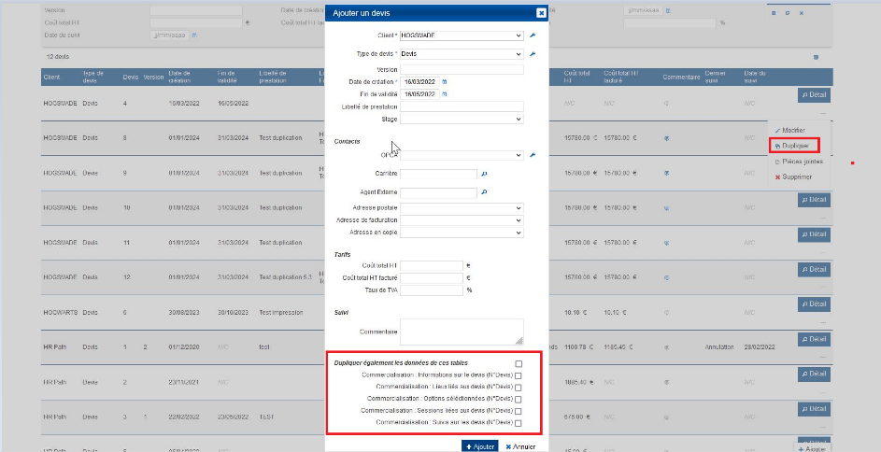

CL04 : Les titres des pagelets seront à nouveau centrées sur l'écran d'accueil [Pas de Mantis]
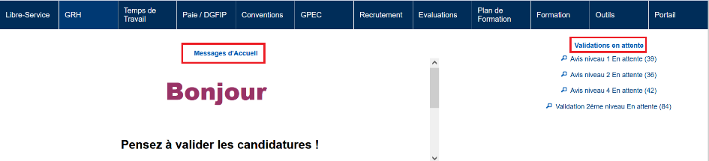

GRH

EH01A : L'écran "GRH / Synthèses > Liste de contrôle > Facturation Stagiaire externe" permettra désormais de ne pas filtrer sur un mois déterminé (option "Tous" ajoutée) [Mantis #6580]

EH01B : L'écran "GRH / Synthèses > Liste de contrôle > Facturation Stagiaire externe" l'affichage dans le filtre "Année" se fait à présent de la plus récente à la plus ancienne [Mantis #6580]
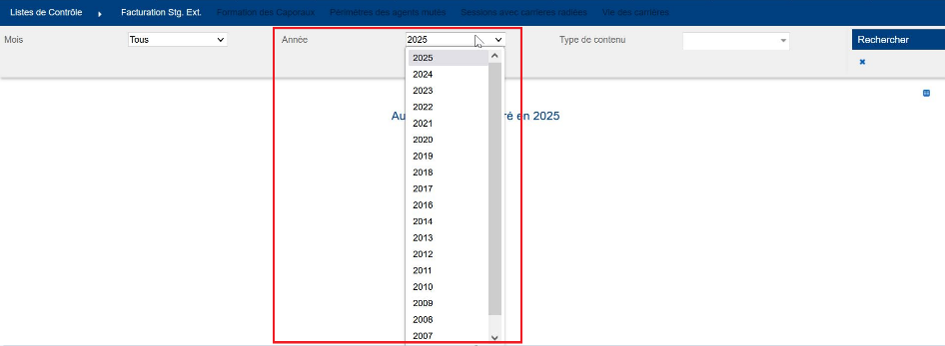

EH01C : L'export Excel/Calc" de l'écran "GRH / Synthèses > Liste de contrôle > Facturation Stagiaire externe" affichera dorénavant les en-têtes des 4 premières colonnes [Mantis #6580]
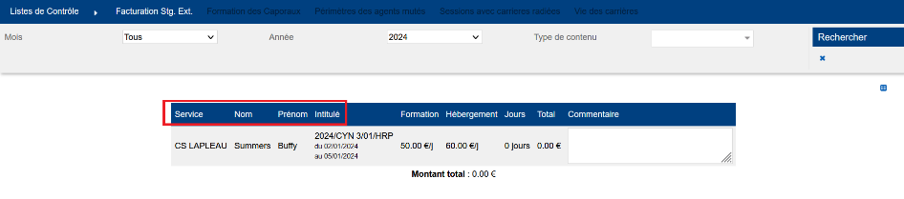

EH02 : Les types de demandes de modification admettront dorénavant une sécurité "Groupe de Gestion" permettant de répartir les demandes de modifications dans l'écran "GRH > Livrets Individuels > Demandes de Modifications" - L'écran "GRH > Livrets > Détails > Demandes de Modification" affichera toujours toutes les demandes de l'agent visé [Mantis #10684]
Pour attribuer des groupes de gestion aux types de demandes, le paramétrage suivant doit être réalisé au préalable :
- Création des groupes de gestion dans « Outils > Droits > Périmètres > Groupe de gestion »
- Attribution des périmètres « Groupe de gestion » souhaités au profil qui se chargera du paramétrage.
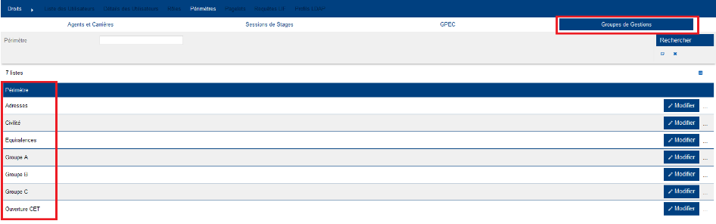

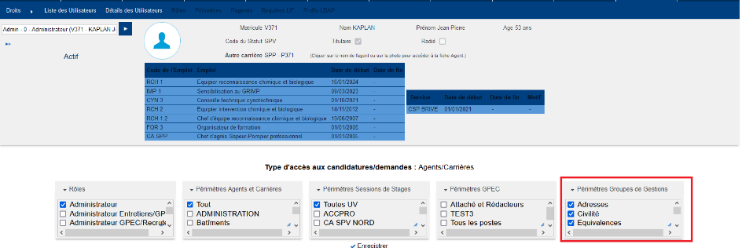

Une fois les groupes de gestion créés et attribués ils peuvent être paramétrés dans « GRH > Suivi administratif > Types des demandes LIF ».
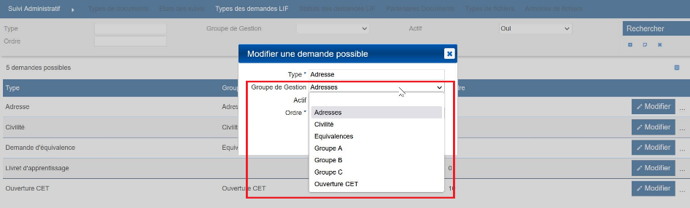

Il faut que le profil de l’agent ait le groupe de gestion en périmètre pour pouvoir voir et traiter les demandes liées à ce périmètre.

Si une demande n’a pas de groupe de gestion associé, alors elle est visible par tous.
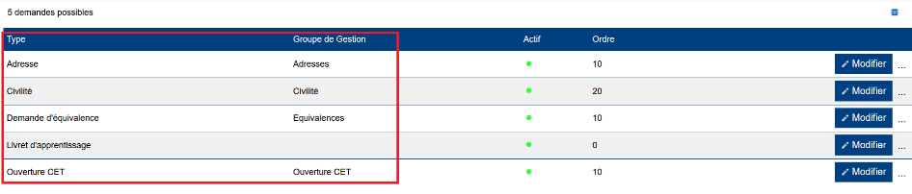
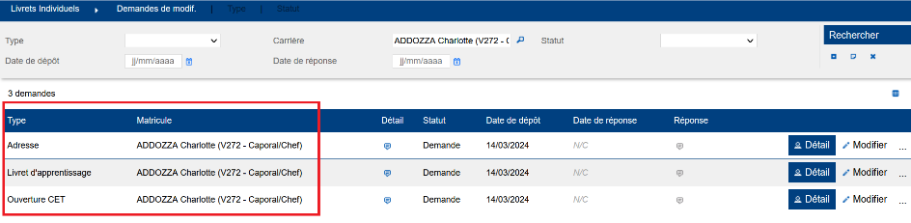

EH03 : Le calcul de l'ordre d'affichage des affectations courantes simplifiée tiendra dorénavant compte du "motif de fin" lorsque le paramètre "Feuilles de présence - Modèle" est sur la valeur "29" [Mantis #10997]
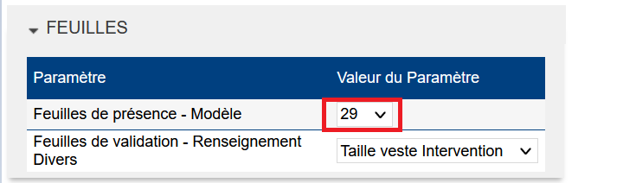

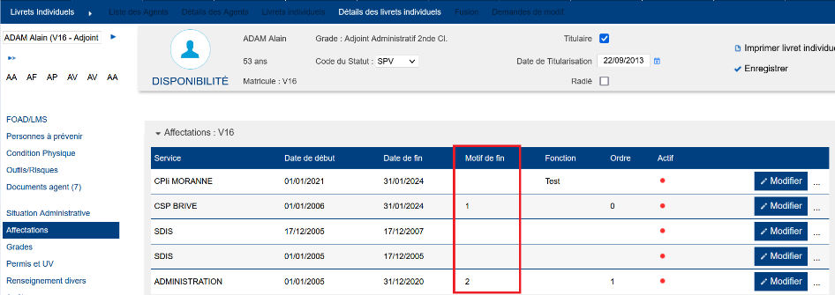

EH04 : Le bloc "Capacités de Formation" de l'écran "GRH > Livrets Individuels > Détails des Livrets > Formateur" considérera dorénavant les UV comme inactives si elles ne contiennent aucune séquence d'UV ou de FMPA active - ces capacités seront grisées et ne pourront plus être ajoutées par cet écran [Mantis #10783]
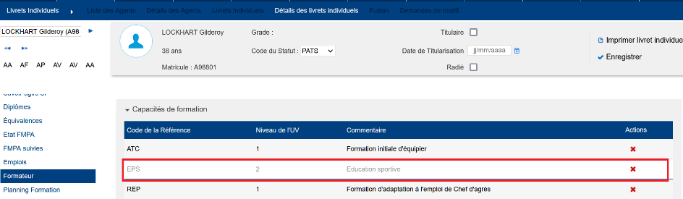

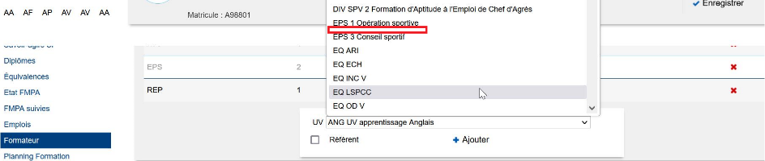

EH05 : L'écran "GRH > Livrets Individuels > Liste des livrets" permettra dorénavant de créer plus de deux carrières actives sauf si l'agent a déjà une carrière de ce statut ou si l'agent a une carrière d'un statut n'autorisant pas le double statut [Mantis #11154]
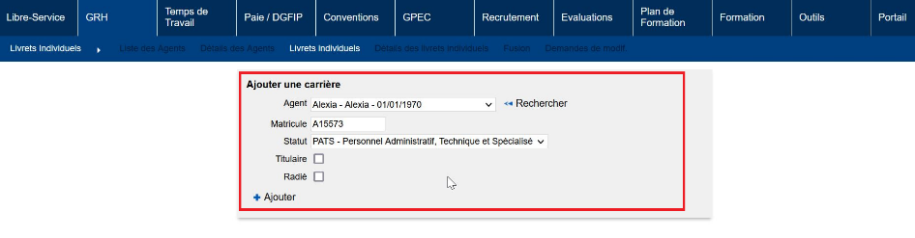

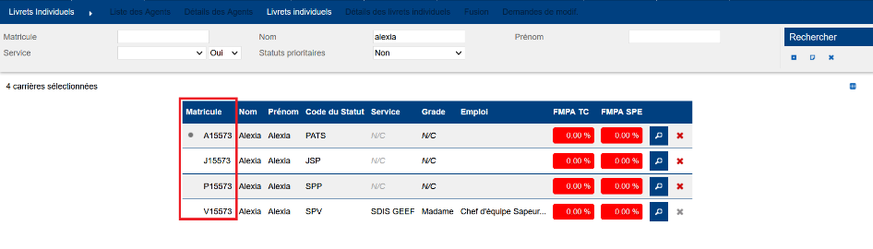

EH06 : L'écran "GRH > Agents Externes > Détails > UV Suivies" permettra dorénavant d'attribuer des UV validées [Mantis #11180]
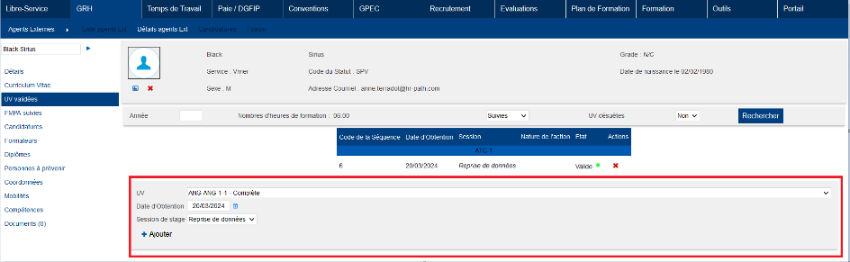
Auparavant, les UV pouvaient uniquement être ajoutées pour les agents internes.

EH07A : Revue de la répartition des champs dans l'écran "GRH / Administration > Statuts et Filières > Statuts" [Pas de Mantis]
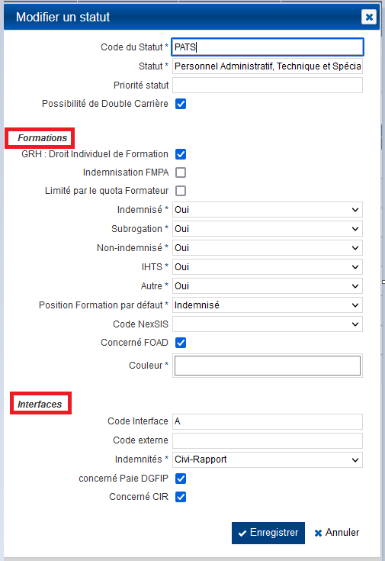

EH07B : L'écran "GRH / Administration > Statuts et Filières > Statuts" permettra dorénavant de marquer les statuts à synchroniser avec la plateforme FOAD active [Pas de Mantis]
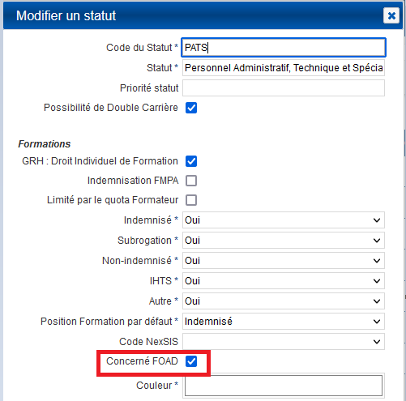

EH08A : L'écran "GRH > Actions Collectives > Avancement d'échelon" permettra dorénavant de consulter la liste des promouvables et de valider la promotion [Mantis #10350]
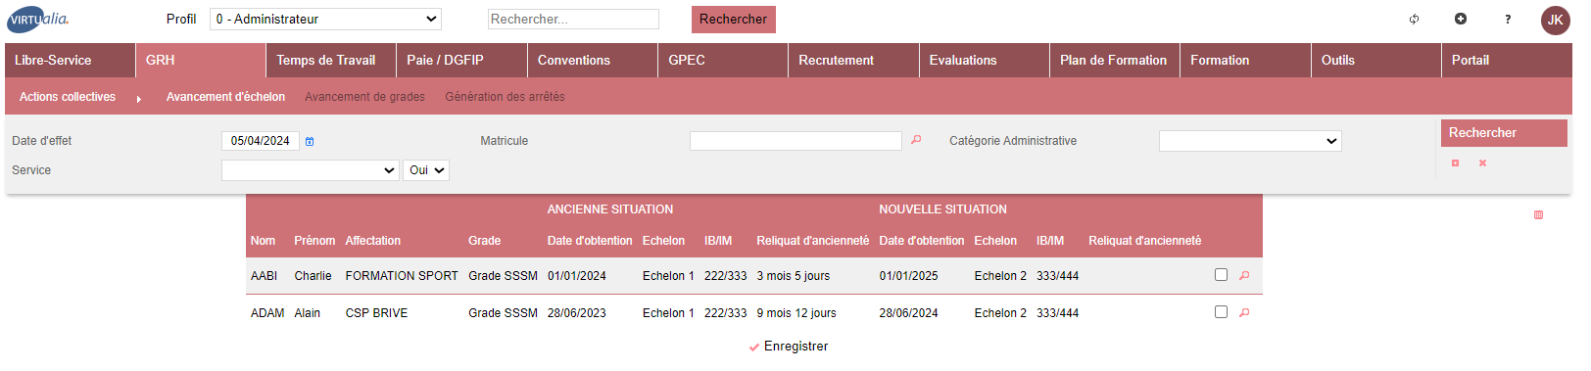

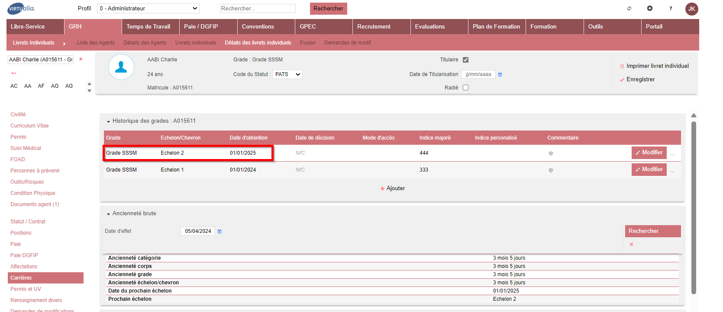

EH08B : L'écran "GRH > Livret Individuels > Détails > Grades" affichera dorénavant le prochain échelon de l'agent et devrait mieux tenir compte des positions d'absence [Mantis #10350]
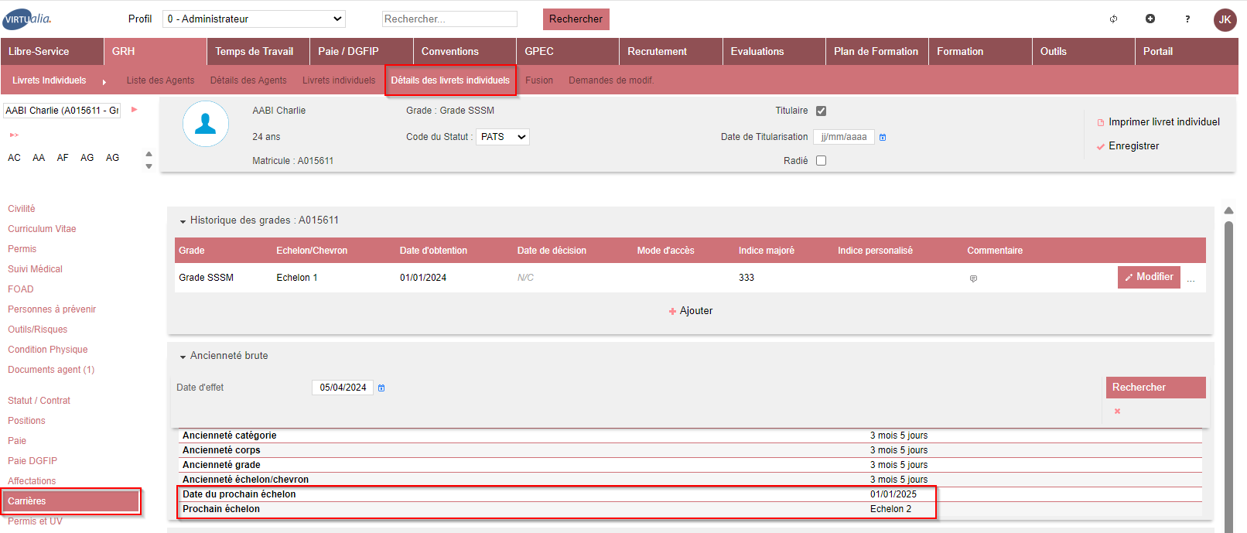

Si l’agent a une position interruptive :
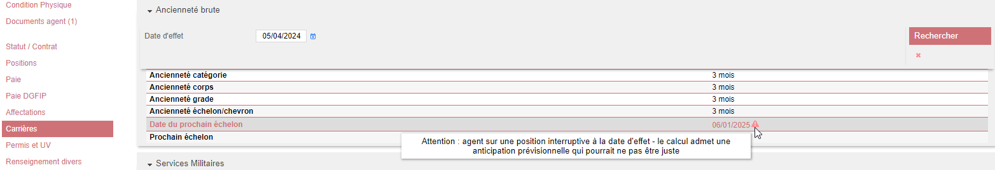

EH09 : Dans l'écran "GRH > Livrets Individuels > Détails des LIF > Civilité", les zones "N° SS" et "N° SS provisoire" (ou NIR) s'affichent désormais sur fond jaune avec le message "Déjà présent" dans le cas où le numéro est déjà présent sur un autre agent [Mantis #10996]
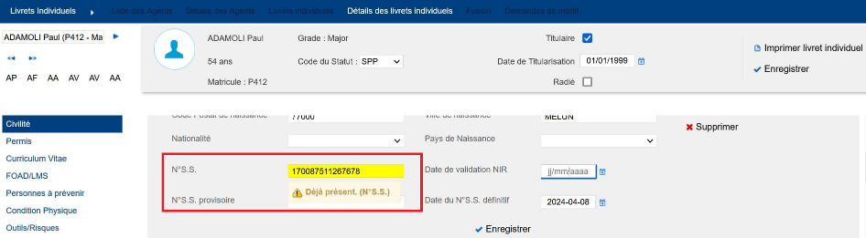

CH01 : Correction d'une anomalie potentielle dans le détail des Evaluations-Types hors sessions de l'écran "Libre-service > Livrets Individuels > Détails des Livrets > Savoirs Agir" [Mantis #11075]
Avant la correction :
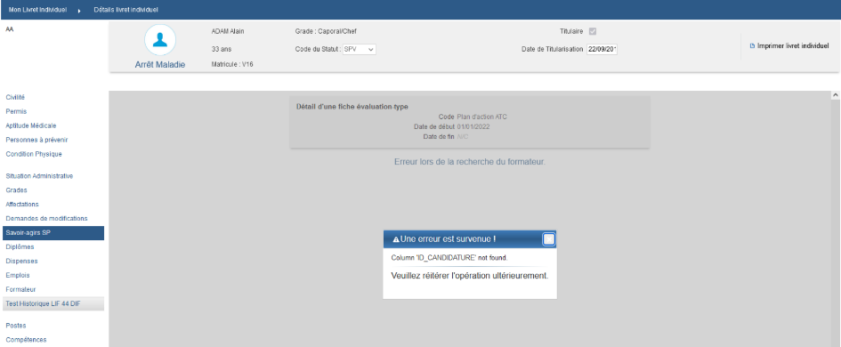

Après la correction :
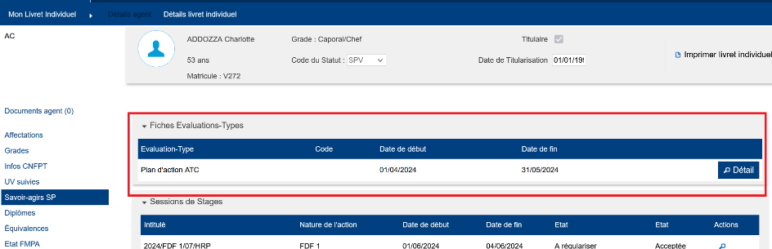

CH02 : Correction du message d'erreur lors de la création d'une carrière secondaire sur statut n'autorisant pas le double statut [Mantis #11183]
Avant la correction :
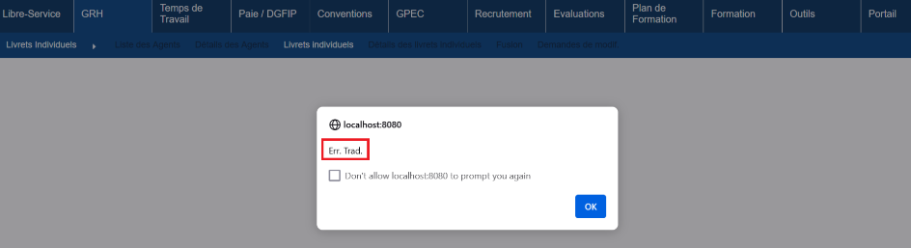
Après la correction :
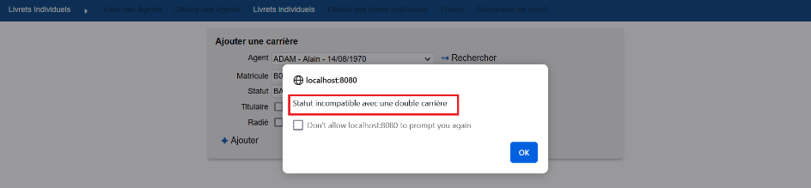

CH03 : Correction de la prise en compte des périodes d'évaluation hors session pour l'auto-évaluation dans l'écran "Libre-service > Livret Individuel > Détails > Savoirs Agir SP" [Mantis #11075]
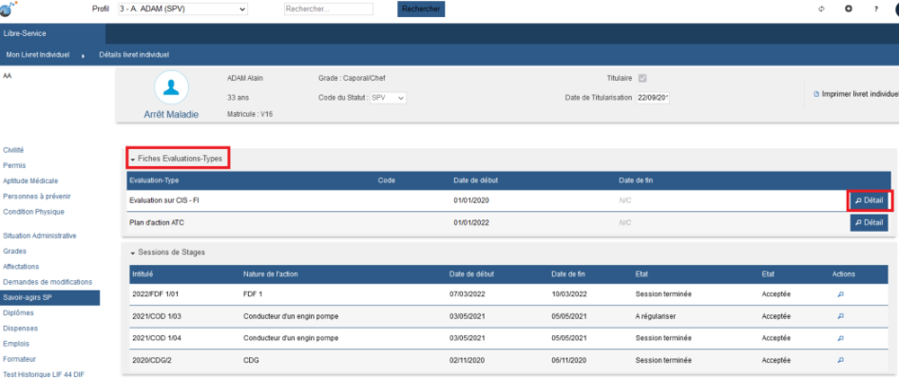
Les périodes (date de début/fin) était auparavant mal prises en compte dans cet écran et la saisie n’était plus possible dès lors qu’une date de début était saisie (même passée, même sans date de fin).

CH04 : L'écran "GRH > Livrets > Détails Livrets Individuels" devrait dorénavant permettre de déradier une carrière sur un statut non coché "double carrière" lorsque l'agent n'a qu'une seule carrière [Mantis #10893]
Paramétrage du statut :
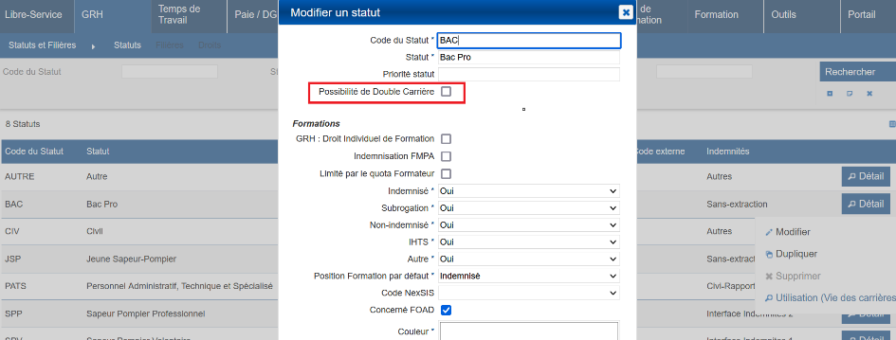

Avant la correction, dé-radier une carrière d’un statut non coché « Possibilité de double carrière » générait un message d’erreur.
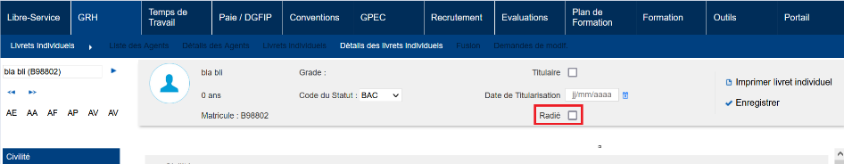

CH05 : La saisie de la date de naissance devrait dorénavant être à nouveau obligatoire dans la création via le processus guidé [Mantis #11404]
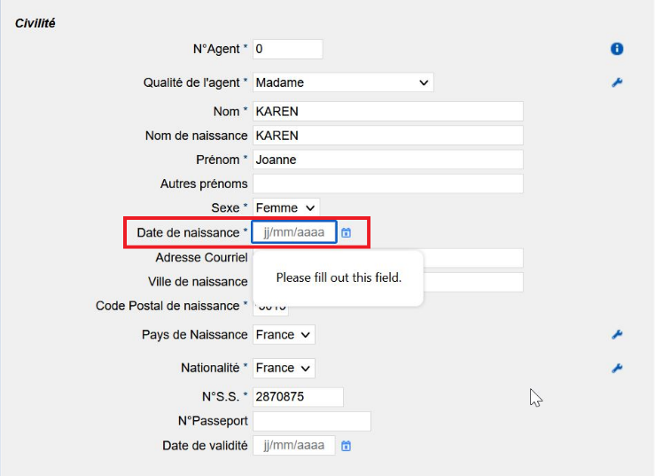

Gestion Administrative [En développement]

EA01A : Le calcul des jours de plein/demi-traitement affichera dorénavant un message d'alerte lorsque l'agent change de statut pendant la période de l'absence, pouvant induire des erreurs dans le calcul [Mantis #11002]
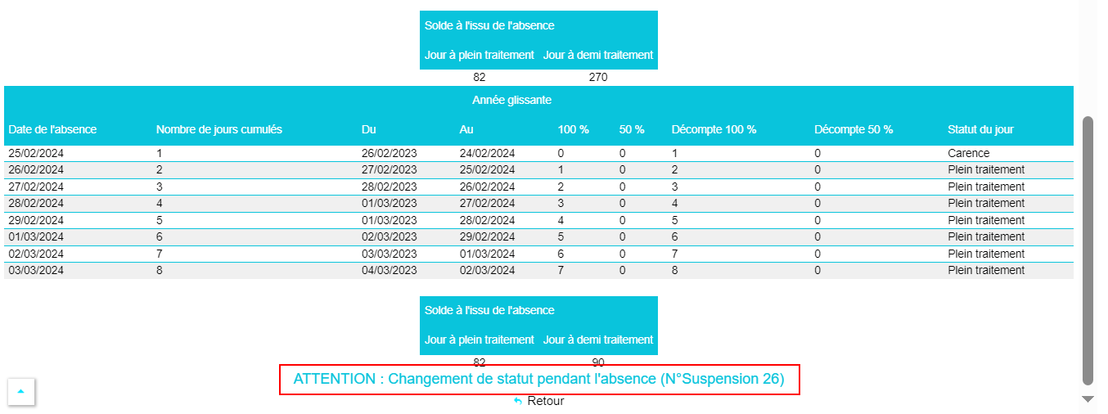

EA01B : Le calcul des jours de plein/demi-traitement affichera dorénavant un message d'alerte lorsque l'agent n'a pas de statut pendant la période de l'absence (absence débutant avant le premier statut ou terminant après le dernier statut), pouvant induire des erreurs dans le calcul [Mantis #11002]
Les arrêts saisis au-delà de la date de fin du statut de l’agent déclencherons un message d’alerte dans le détail de l’absence :
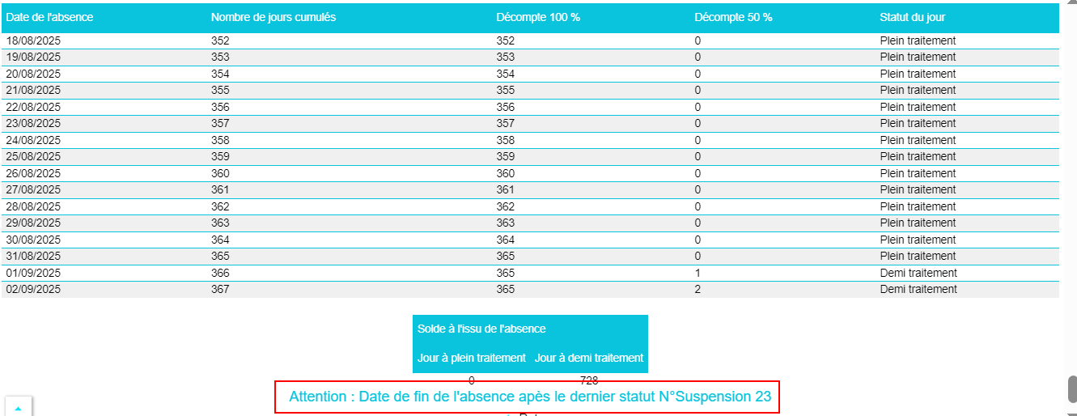

EA02 : L'écran "GRH > Livrets Individuels > Détails des Livrets > Civilités", avec le module "Gestion Administrative" et les droits "Action-Objets" correspondants, permettra dorénavant de suivre un historique des modifications de civilités - cette saisie n'a pas d'impact sur le reste de l'application [Mantis #10685]
Les droits « actions objet » historique des civilités doivent être activés :
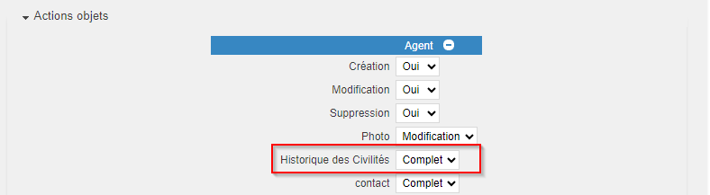

Un nouvel écran dans "GRH > Livrets Individuels > Détails des Livrets > Civilités", permet désormais de saisir un historique au niveau des civilités.
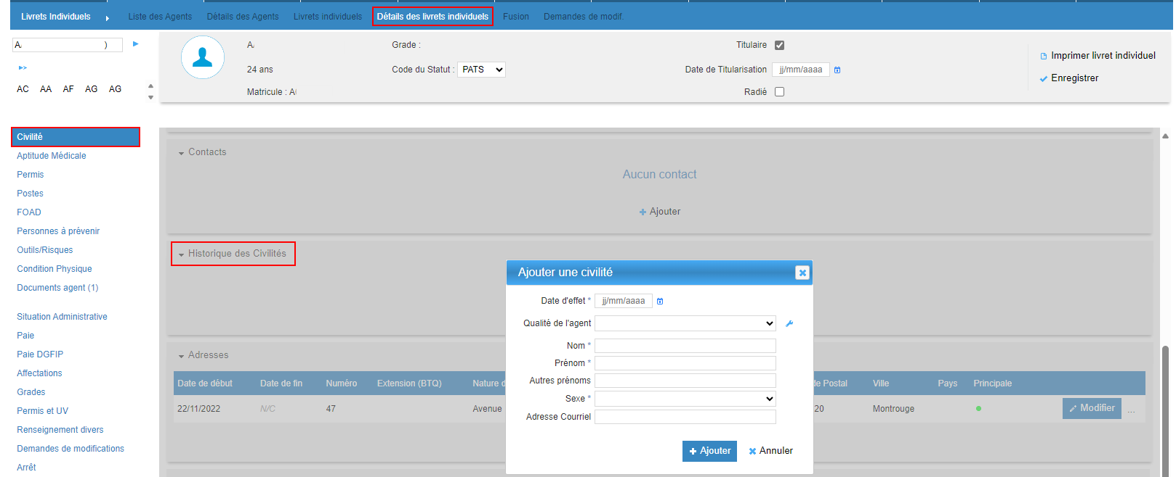

EA03A : Les motifs d'arrêts/absences admettront dorénavant une nouvelle case à cocher "Calcul de droits sur année glissante" permettant de ne pas tenir compte de l'année glissante pour certains motifs sur les calculs des traitements [Mantis #11084]
Dans le référentiel Arrêt, il est possible de cocher pour l’item si le calcul de droit est en année glissante ou non :
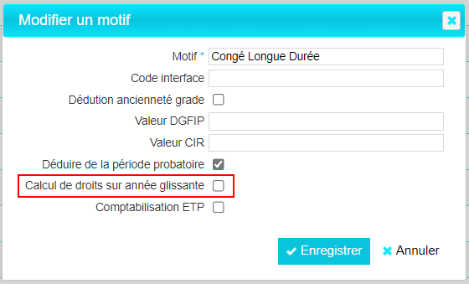

EA03B : Les calculs des demi/plein-traitement sur les années glissantes ne tiendront dorénavant plus compte du premier jour de l'année glissée [Mantis #11084]
La date de début de l’année glissante de référence pour un arrêt maladie a été corrigée :
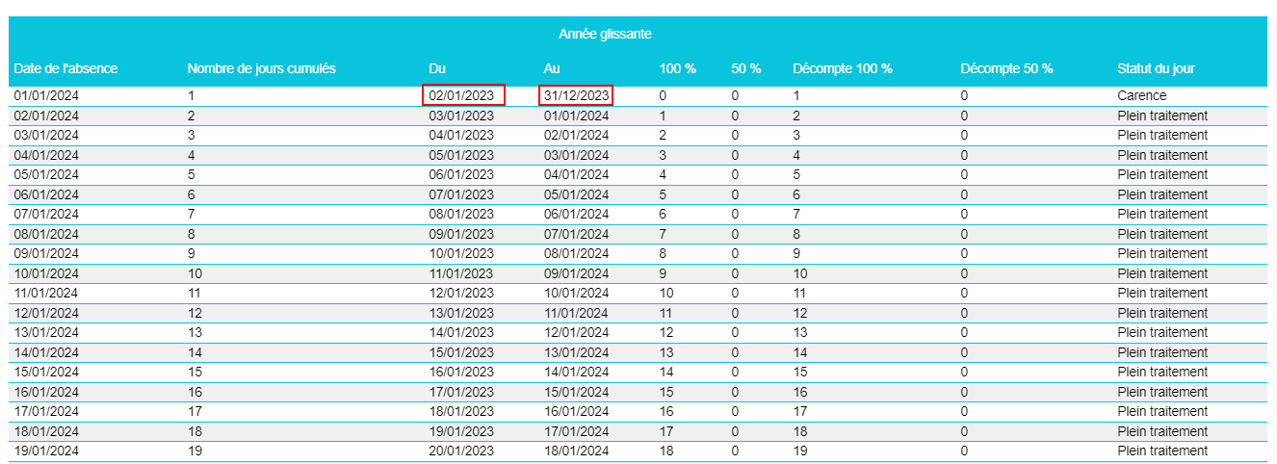

EA03C : Les calculs des demi/plein-traitement sans années glissantes considérera dorénavant les multiples de 365 jours de droits comme des années pleines pour traiter les années bisextiles (ex : MLD) [Mantis #11084]
La coche « calcul des droits sur l’année glissante » n’est pas cochée au niveau du référentiel :
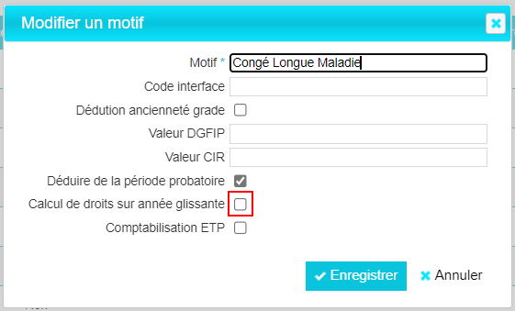
Les droits (multiples de 365) sont saisis dans le détail de l’arrêt :
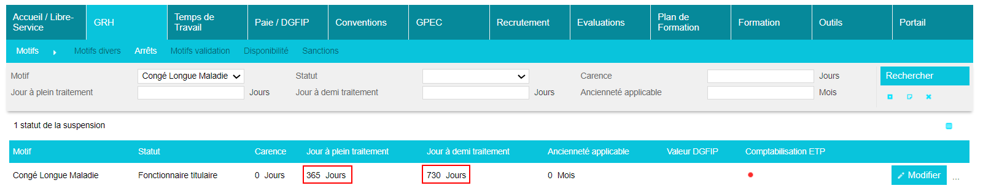

Lorsque le type d’arrêt est saisi dans le dossier de l’agent le calcul des droits à plein et demi-traitement tien bien compte du paramétrage :
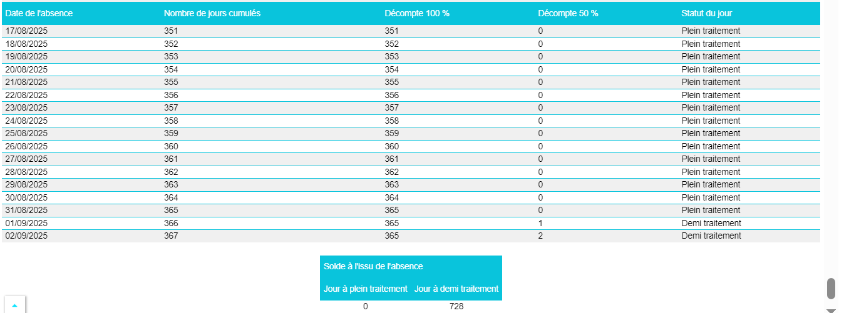

EA04A : Les modalités d'acquisition de grades admettront dorénavant jusqu'à 200 caractères au lieu de 30 et les motifs des positions admettront dorénavant jusqu'à 150 caractères au lieu de 30 [Mantis #11098]
Le champ “Mode d’accès” de l’écran “GRH / Administration > Grades > Mode d’accès” admet dorénavant jusqu'à 200 caractères :
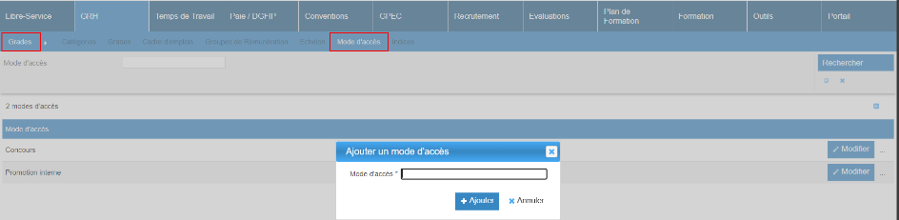

Le champ “Motif” de l’écran “GRH / Administration > Positions Administratives > Motifs” admet dorénavant jusqu'à 150 caractères :
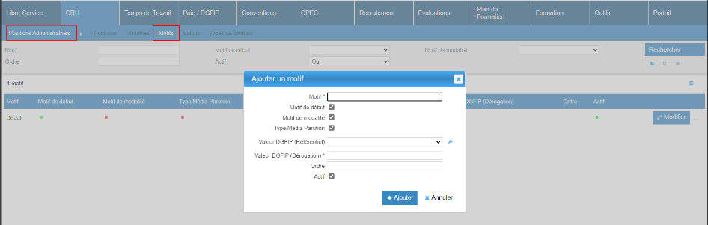

EA04B : Les libellés des grades admettront dorénavant jusqu'à 150 caractères au lieu de 100 [Mantis #11176]
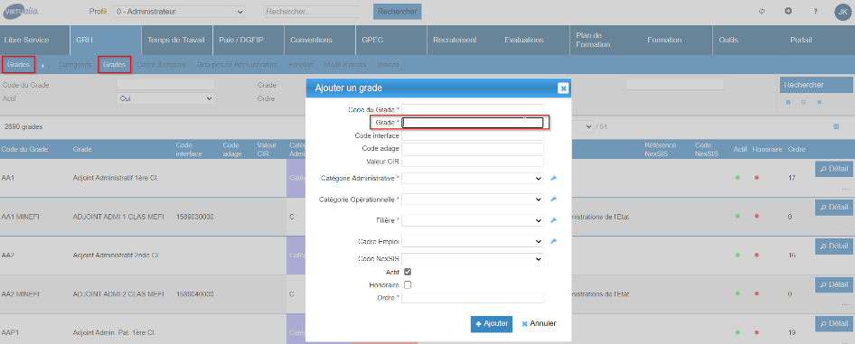

EA05 : Ajout d'une variable "GA - Grade - Pas de concurrence" permettant d'empêcher la saisie de deux grades à la même date pour la même carrière du même agent [Mantis #11193]
Lorsque la variable est activée (outils > variables > GA) :
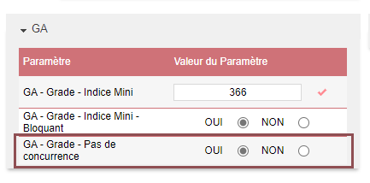

Il n’est plus possible d’ajouter deux grades à la même date. Le message suivant apparaitra :
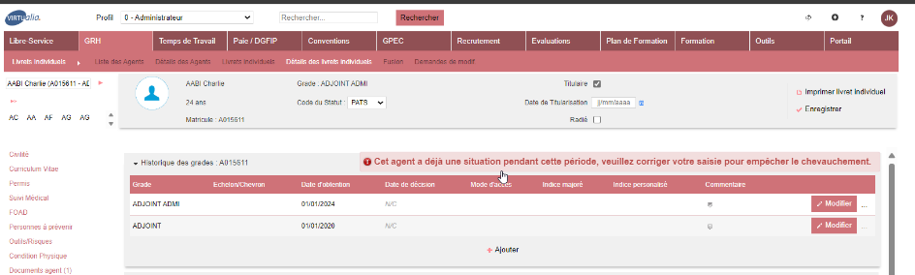

EA06 : Avancement du développement de génération des arrêtés (imports de modèles) [Mantis #7862]
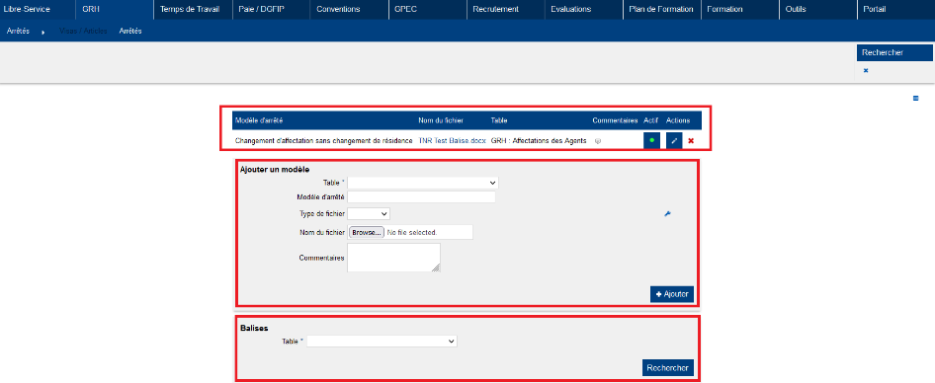

EA07 : Ajout d'un numéro de contrat saisissable et d'un numéro d'avenant calculé sur l'écran "GRH > Livrets Individuels > Détails des Livrets > Situation Administrative" (mode "GEEF") OU "Statuts / Contrats" (mode "Virtualia") [Pas Mantis - Projet Virtualia]
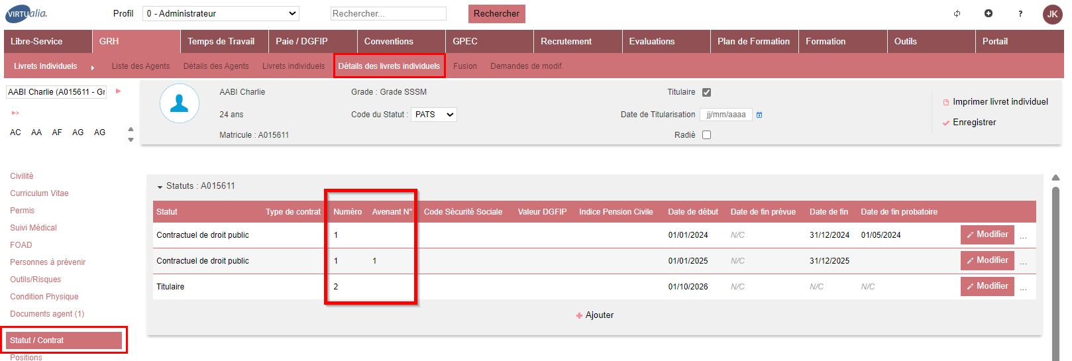

EA08 : La date d'obtention du grade sera dorénavant proposée en saisie avant le grade et l'échelon [Pas Mantis - Projet Virtualia]
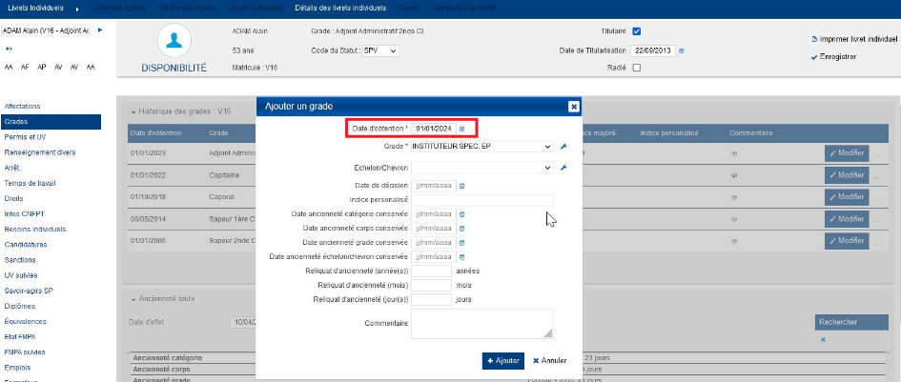
Ceci permettant de ne pas perdre l’échelon (paramétrage dépendant de la date) pendant la saisie.

EA09 : Le contrôle de chevauchement de statut/contrat tiendra dorénavant compte de la date de fin prévue lorsque la date de fin n'est pas renseignée [Pas Mantis - Projet Virtualia]
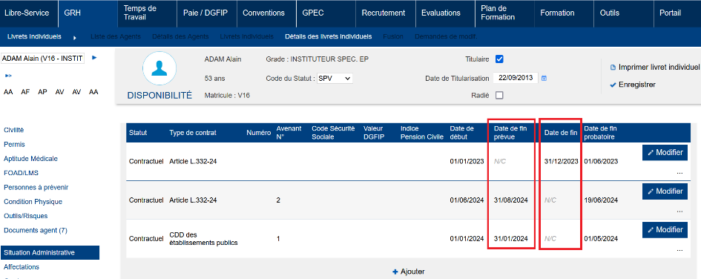

CA01 : Correction du décompte de jour de carence dans le plein/demi-traitement [Mantis #11002]
Le jour de carence est décompté dans le droit à plein traitement :
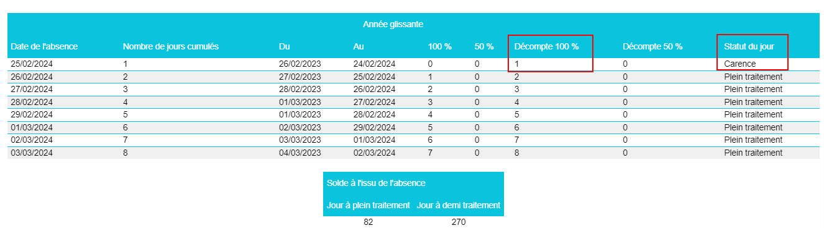

CA02 : Correction du décompte de jour de carence en cas de deuxième absence pour ALD (non consécutif) [Mantis #10999]
Lorsqu’un congé de maladie est identifié comme étant en rapport avec une ALD :
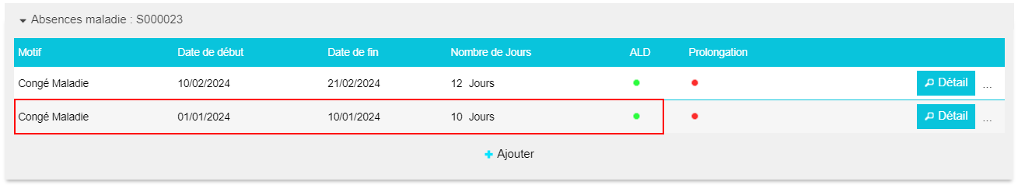

Les arrêts suivants, également en rapport avec l’ALD, ne déclenchent pas le jour de carence :
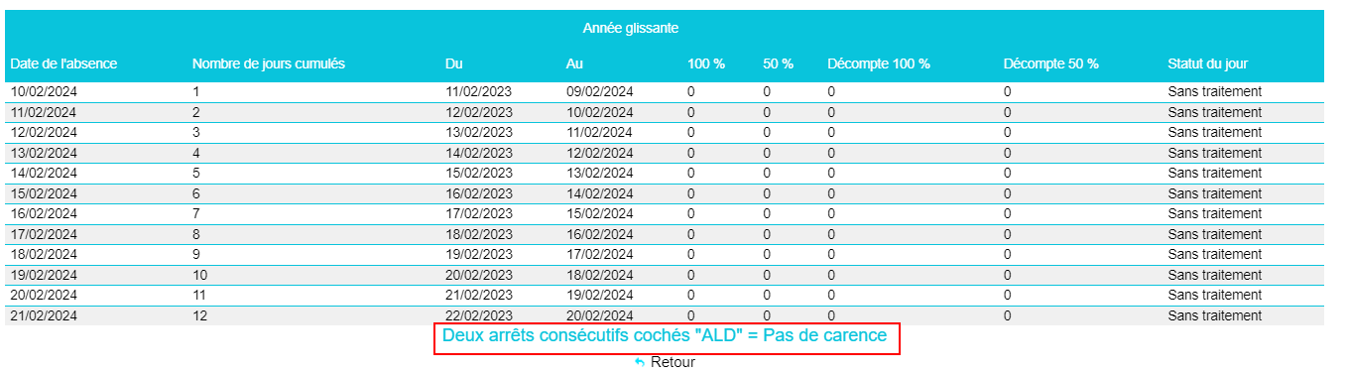

CA03 : Correction de la non prise en compte des postes dans le processus de création guidé lorsqu'il n'y a aucun poste actif dans le référentiel [Mantis #10963]
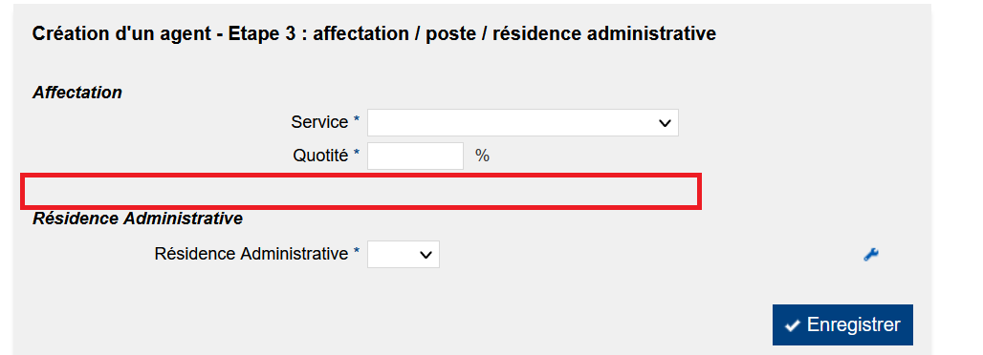

CA04 : Correction du calcul de la période probatoire dans certains cas (CDD de plus de 2 ans, notamment) [Mantis #10590]
La date de fin de période probatoire se calcule en prenant en compte la règle de 3 mois maximum de période d’essai pour un contrat de deux ans et plus :
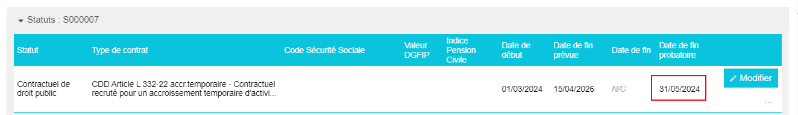

CA05 : Correction du la proposition des échelons des grades dans le processus guidé avec certains paramétrages [Mantis #10821]
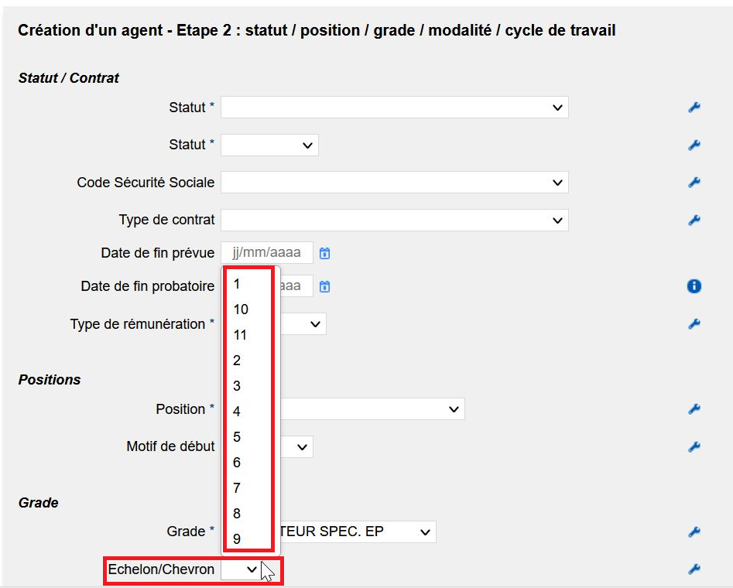

CA06A : Correction de plusieurs contraintes sur les fichiers CIR : l'article 01 sera présent si l'article 02 est présent pour un agent, l'article 02 (et donc, par extension l'article 01 aussi) sera présent si l'article 03 est présent pour un agent - pour rappel, l'article 05 est généré en fonction de la table de détail CIR des enfants [Pas de Mantis - Projet Virtualia]
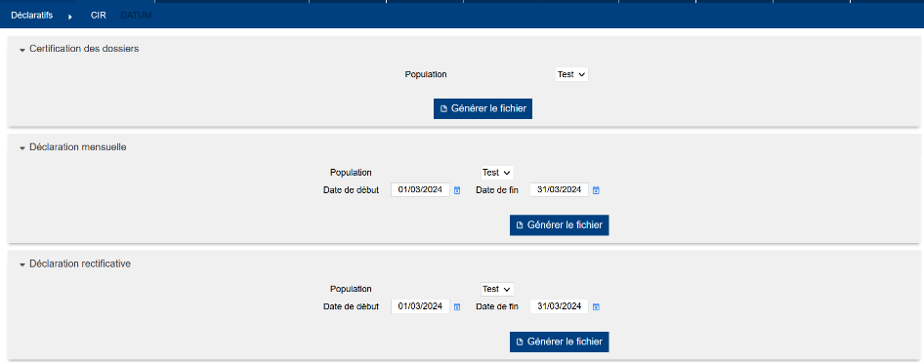

CA06B : Correction de plusieurs contraintes sur les fichiers CIR : Application de la sélection de population sur le fichier IDE [Pas de Mantis - Projet Virtualia]
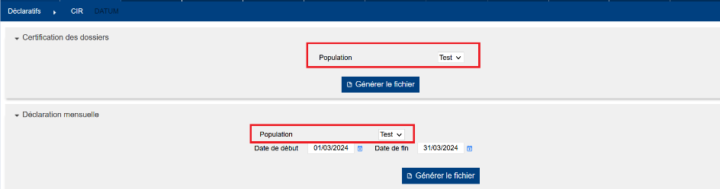

Paie DGFIP [En développement]

EI01 : Le paramétrage des primes dans l'écran "Paie DGFIP > Administration > Paie > Primes" permettra désormais de choisir les types de périodicités qui pourront être utilisés lors de la saisie en gestion [Mantis #10993]
L’utilisateur peut désormais sélectionner le type de périodicité d’une indemnité :
- Périodicité : périodicité DGFIP la récurrence est appliquée par la DGFIP
- Périodicité interne : périodicité appliquée par Virtualia
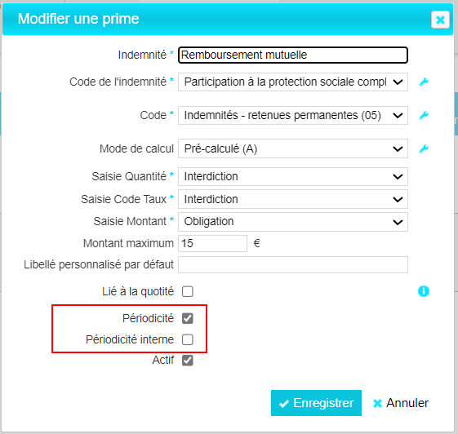

EI02 : Plusieurs mouvements 22 pourront être générés sur un même mois de paie lorsque plusieurs occurrences sont saisies pour un même code d'indemnité avec des dates de début et des montants différents [Mantis #10994]
Le mouvement 22 gère le rappel en cas d’évolution du montant d’une indemnité pérenne :
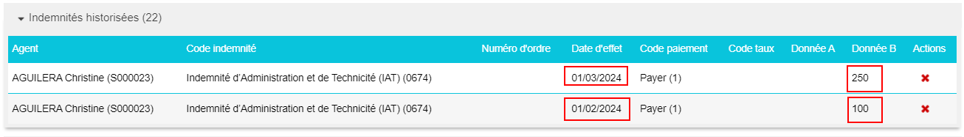

EI03 : La génération du mouvement 01 prendra désormais en compte la rétroactivité de l'agent [Mantis #10585]
Dans cas d’un changement d’indice ou d’une revalorisation d’indice rétroactif :
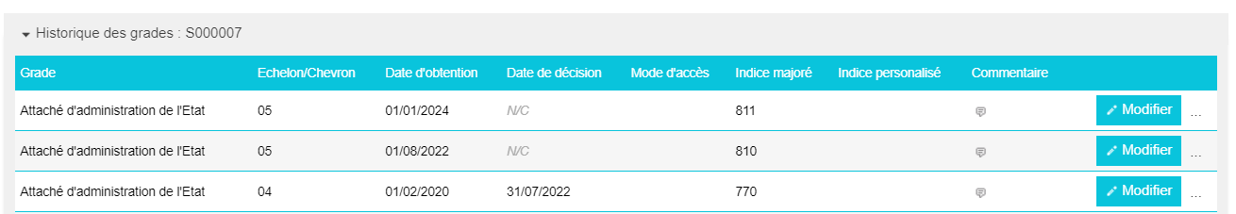

Les mouvements 01 relatif à l’évolution de carrière se génèrent :
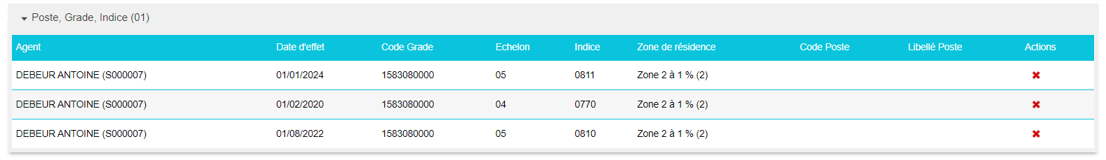

EI04 : Les mouvements 00, 01, 02 et 04 de la remise de paie principale seront désormais dupliqués sur la remise d'acompte lorsqu'un mouvement d'acompte a été enregistré lors de la prise en charge de l'agent [Pas de Mantis]
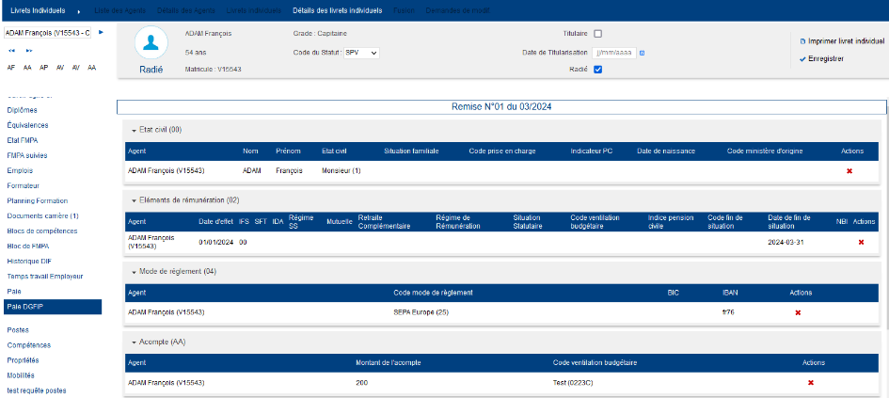

EI05 : Un bouton de génération de mouvements pour l'ensemble des agents a été ajouté dans le bloc "Certification de Remise / Clôture de Paie" du détail de la remise dans l'écran "Paie DGFIP > Paie DGFIP > Remises" [Pas de Mantis]
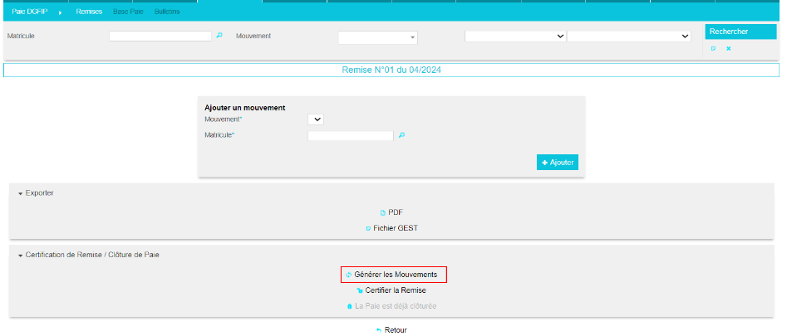

EI06 : La proratisation des primes sera désormais effective en fonction de la quotité lorsque le champ "Lié à la quotité" du paramétrage de la prime sera coché et que le champ "Primes liées à la quotité" du paramétrage de la modalité de temps de travail sera coché [Mantis #10582]
Pour les primes et indemnités nécessitant un mouvement pour la prise en compte de la proratisation en cas de temps partiel, la coche « Liée à la quotité » est activée dans le référentiel « Prime » :

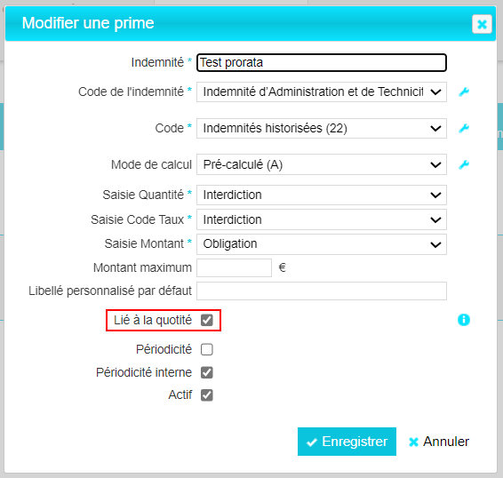

La modalité de service impliquant la proratisation des indemnités est également identifiée :

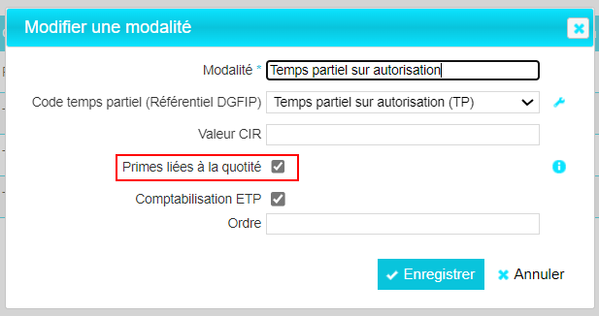

Lors de la mise à jour du dossier de l’agent :
- Modalité de service :
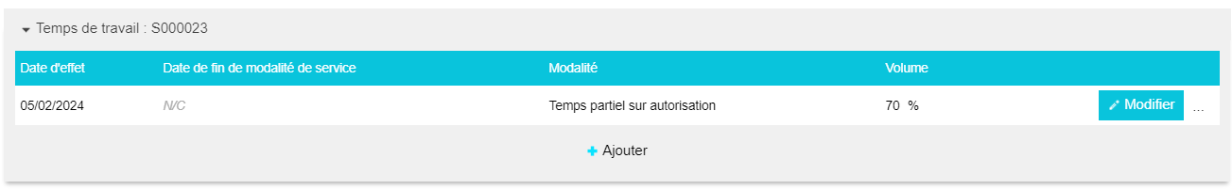

- Primes
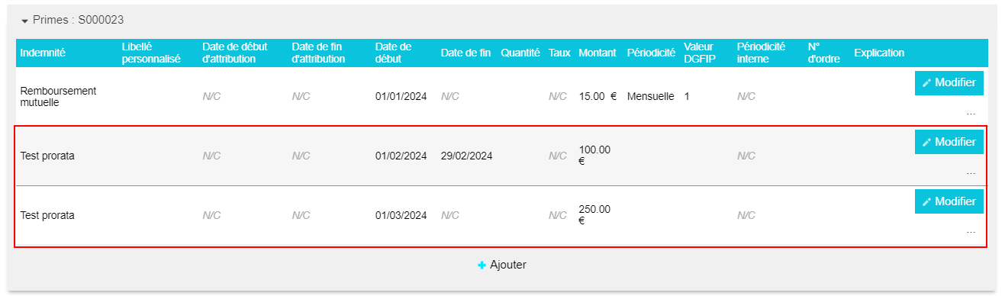

Le montant généré sur le mouvement de paie sera bien proratisé en fonction de la quotité de la modalité de service, y compris s’il y a un rappel :
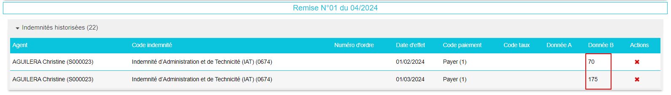

EI07 : La prise en compte de la périodicité interne d'une prime sera désormais effective sur les mouvements 20 et 22 lors de la génération [Mantis #10993]
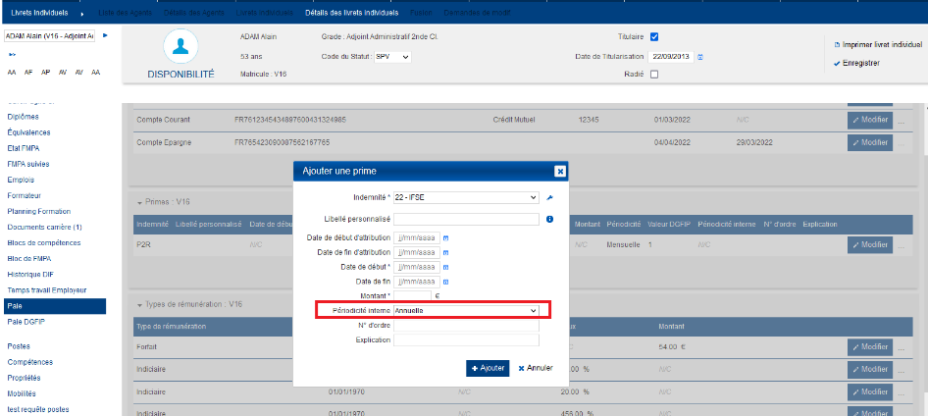

EI08 : Le champ "Valeur DGFIP" a été remplacé par le champ "Code régime DGFIP" dans l'écran "GRH > Administration > Motifs > Arrêts" et sera maintenant lié au référentiel DGFIP "Régime Rémunération" de l'écran "Paie DGFIP > Administration > Paie DGFIP > Liste de valeurs" [Mantis #11160]
Le champ « Valeur DGFIP » des items du référentiel « Arrêts » renvoie au référentiel liste de valeurs :
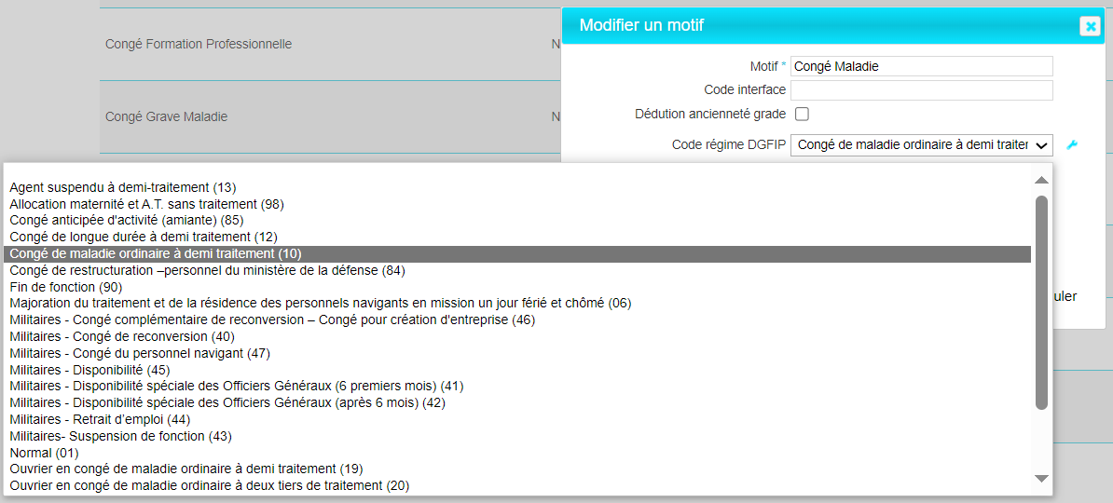

EI09 : La comparaison du type de rémunération, de la NBI et des primes entre la situation en paie et la situation en gestion a été ajoutée au comparatif dans l'écran "GRH > Livrets Individuels > Détails des livrets individuels > Paie DGFIP" [Mantis #10339]
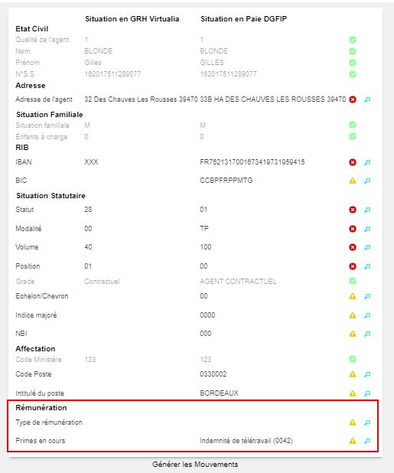

EI10 : Les cas de demi-traitement et de retour à plein traitement seront maintenant gérés lors de la génération du mouvement 02 [Mantis #10831]
Fonctionnalité en cours de recette interne.

EI11 : La fermeture du dossier agent pourra désormais générer un mouvement 02 contenant les informations requises [Mantis #10602]
Fonctionnalité en cours de recette interne.

CI01 : Il sera désormais possible d'effectuer la prise en charge d'un agent dont la date d'entrée dans la collectivité est ultérieure à la date du jour mais est comprise dans la période de saisie du mois de paie en cours [Mantis #10570]
Date du jour le 14/03/2024 et arrivée de l’agent le 02/05/2024.
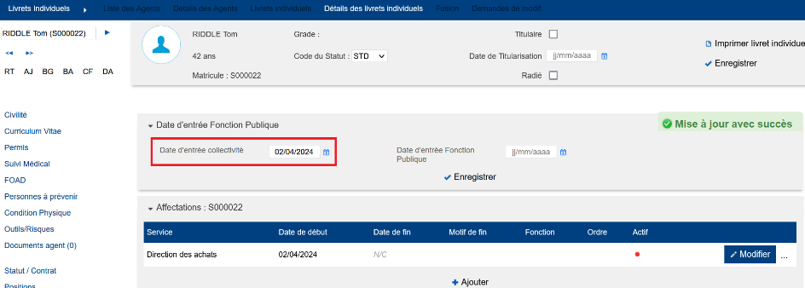

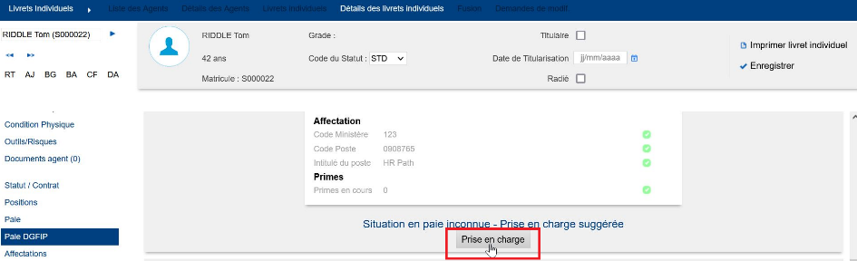

CI02 : Les mouvements 02, 9C et 9G utiliseront correctement les champs "SFT" et "Enfant à charge" pour leurs générations [Mantis #11087]
Dans le cas de la création d’un enfant dans le dossier de l’agent, si la coche à charge est cochée mais pas la case « SFT » :
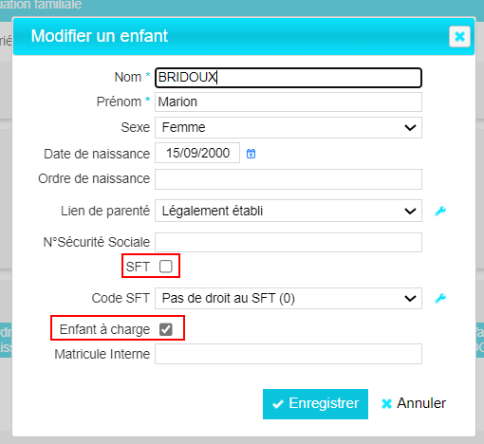

Les mouvements 9C et 9G seront générés, le mouvement 02 également sans l’indicateur « droit à SFT » :
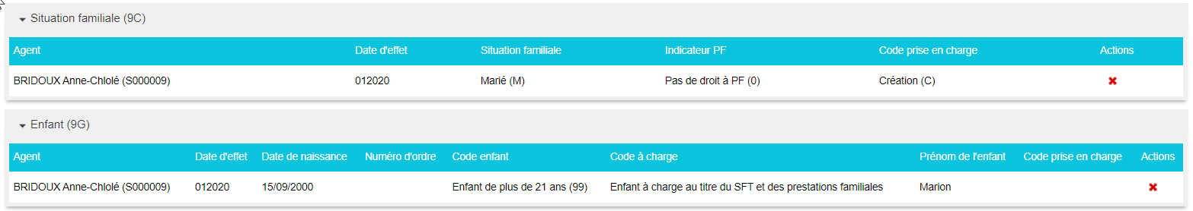

Dans le cas de la création d’un enfant avec le droit à SFT coché, le mouvement 02 se génère avec l’indicateur « droit au SFT » :
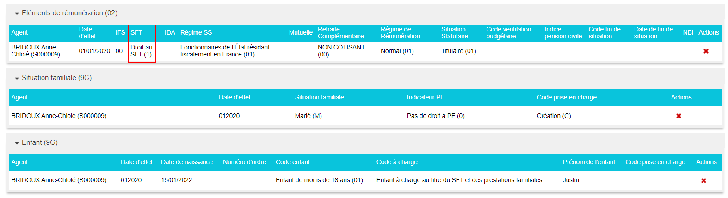

CI03 : La loupe de la donnée "NBI" dans "GRH > Livrets individuels > Détails des livrets > paie DGFiP > Comparatif" redirigera bien vers l'écran "Détails des livrets > Paie" et plus vers l'écran "Détails des livrets > Carrières" [Mantis #11320]
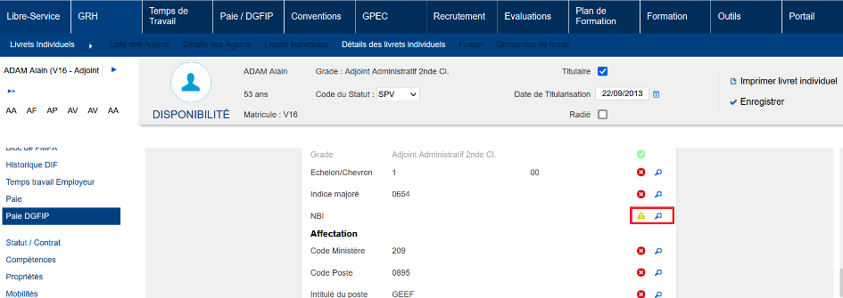

CI04A : La comparaison des adresses entre la situation en gestion et la situation en paie devrait désormais être réalisée correctement [Mantis #11273]
Fonctionnalité en cours de recette interne.

CI04B : L'intégration des fichiers en base paie a été revu afin de respecter correctement l'indexation des données extraites [Mantis #11273]
Point technique – aucune illustration.

CI04C : Le nombre d'enfants à charge sera désormais calculé en fonction du nombre d'enfants dont la date courante est comprise entre la date de début à charge et la date de fin lors de l'intégration du fichier SR en base paie [Mantis #11273]
Fonctionnalité en cours de recette interne.

CI05 : Les informations des mouvements de remises en mode carte s'afficheront désormais correctement à l'écran [Mantis #11226]
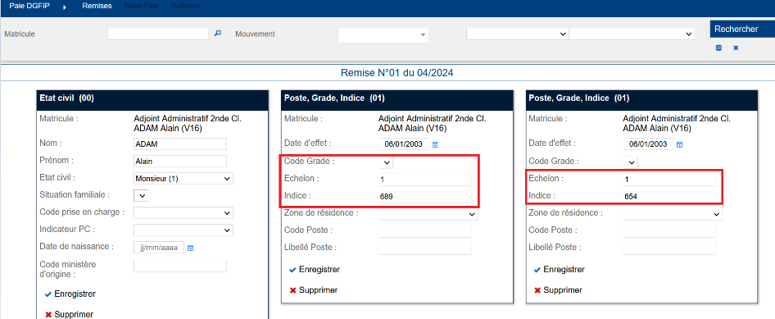

CI06A : Dans l'écran "Paie / DGFIP > Paie DGFIP > Remises", une boite de dialogue s'ouvrira afin de confirmer la suppression d'un mouvement dans le détail d'une remise lorsque l'on se trouve en mode "Vue Tableau" [Mantis #11312]
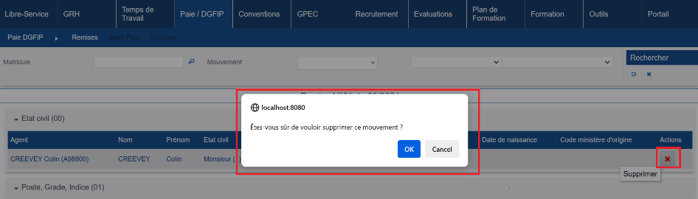

CI06B : Le message de confirmation de la suppression d'un mouvement sera désormais "Êtes-vous sûr de vouloir supprimer ce mouvement ?" [Mantis #11312]
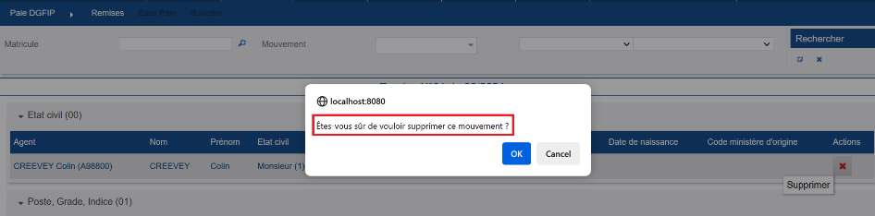

Paie Interne [En développement]

EU01 : Développement en cours [Pas de Mantis - Projet Interne]
Développement interne – pas de capture.

Temps de Travail [En développement]

ET01 : Le planning permettra dorénavant de faire des demandes de changements de jours-types (ajustements de planning) - des droits "action-objets" ont été ajoutés [Mantis #10746]
Depuis le planning, l’agent ou le gestionnaire RH peut faire une demande d’ajustement de planning :
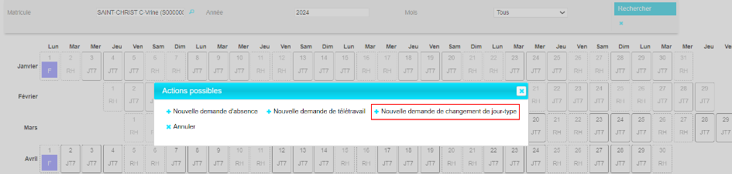

La journée type sélectionnée :
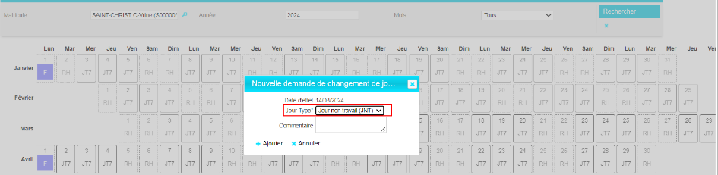

S’affiche sur le planning de l’agent :
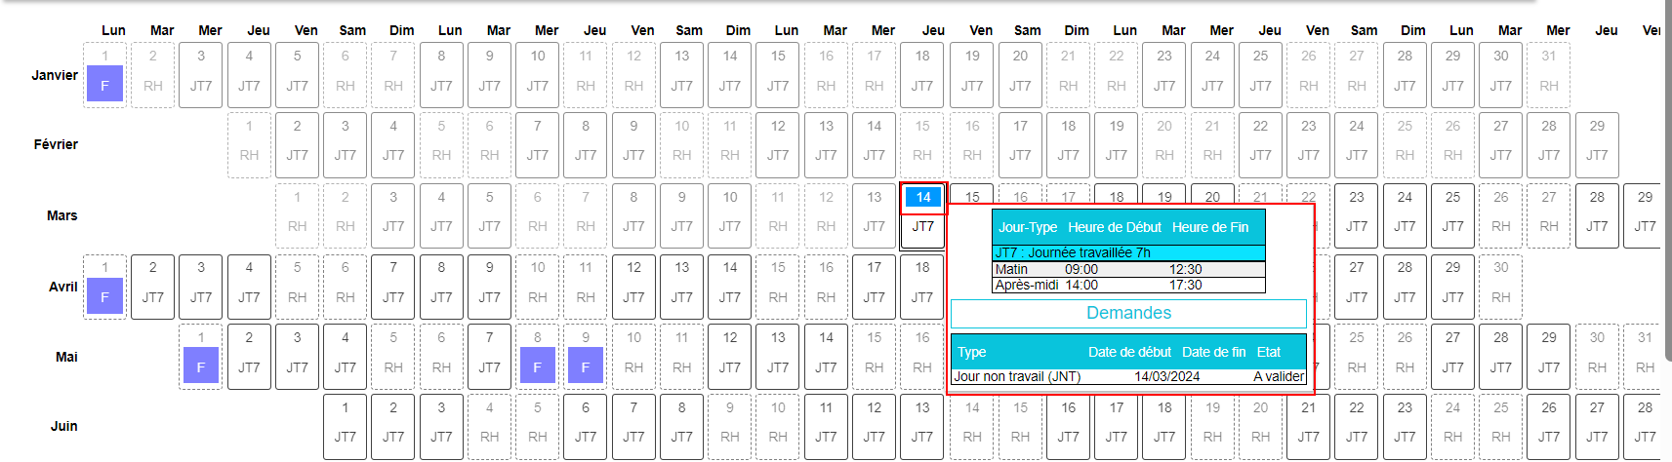

ET02 : Les demandes de télétravail flottant ne seront désormais plus dans "GRH > Livrets > Détails > Arrêts/Absences" mais dans "GRH > Livrets > Détails > Temps de travail" [Mantis #11251]
Avant modification :
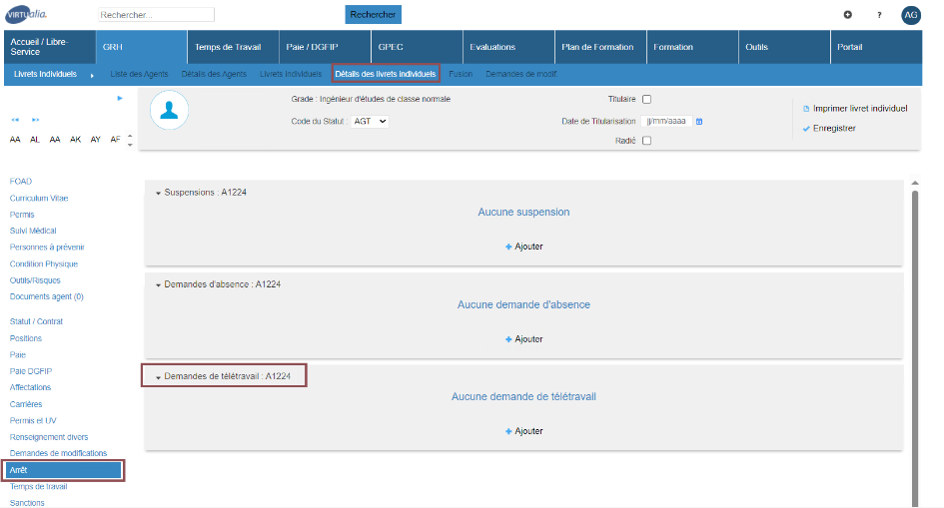

Après modification :
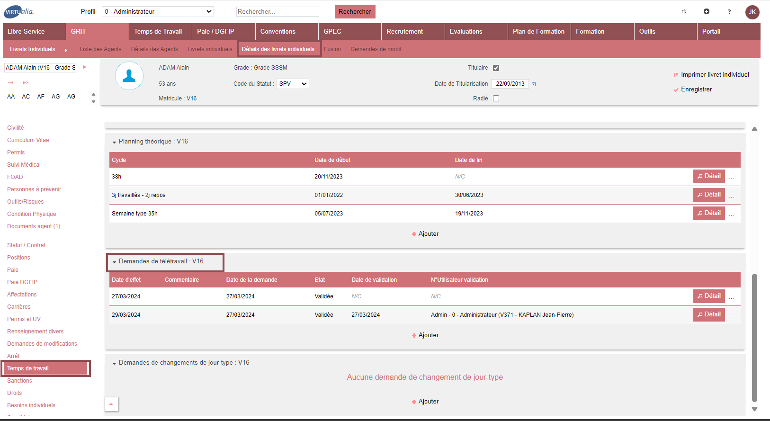

ET03 : Ajout de la gestion des accords de temps de travail dans les écrans "Temps de Travail / Administration > Temps de travail > Accords" et "GRH > Livrets Individuels > Détails > Temps de travail" (bloc "Accords de temps de travail") [Mantis #10756]
Paramétrage des accords :
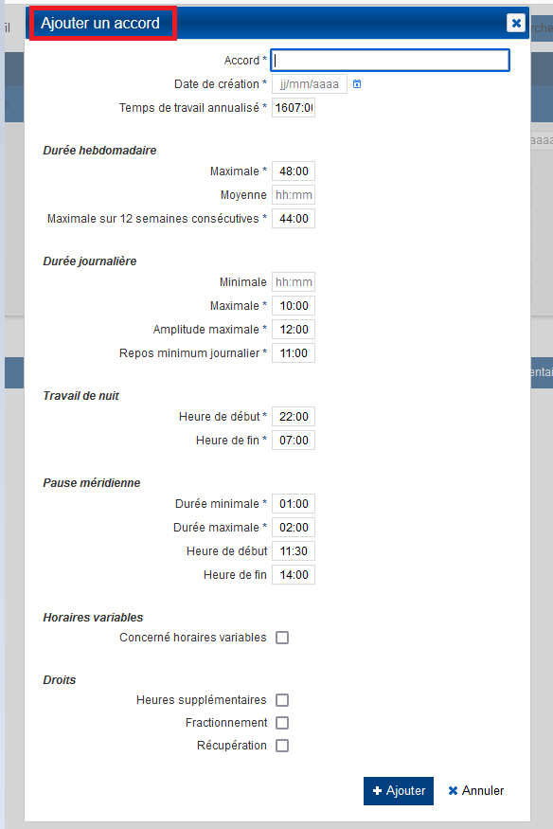

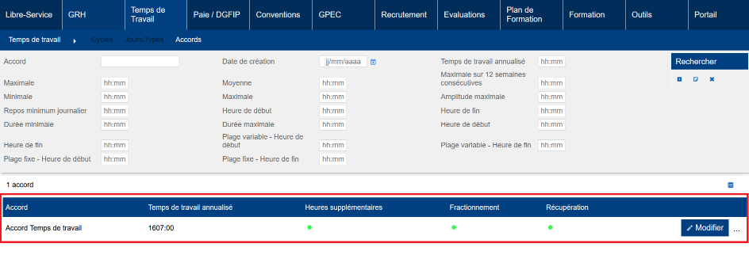

Accord disponible dans le livret de l’agent :
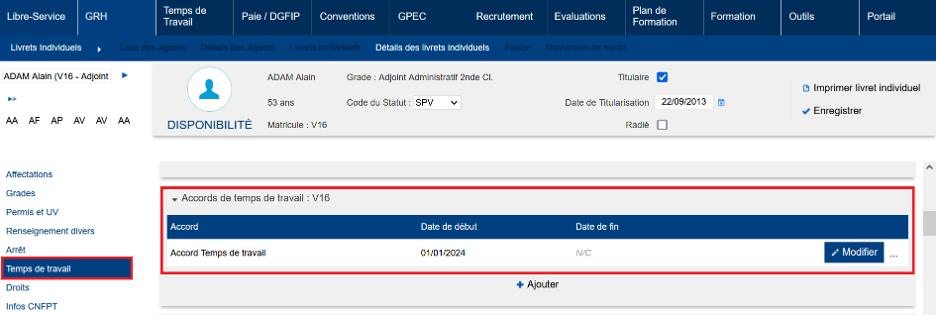

GPEC

CP01 : Correction de l'export Excel/Calc de l'écran "GPEC > Postes > Liste des Postes" [Pas de Mantis - TNR TLAG]
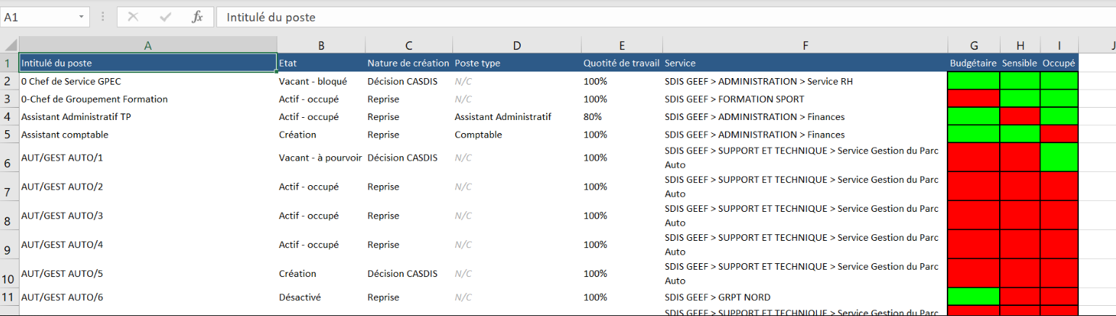

Entretiens

EE01 : Les structures admettront dorénavant un champ "Sous-titre" permettant d'inclure un texte introductif avant la saisie de la structure [Mantis #10692]
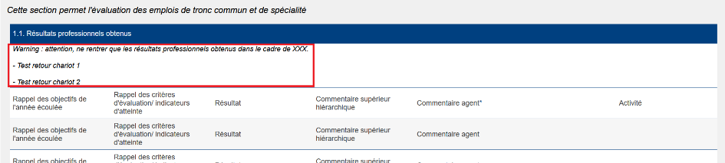

CE01 : Les cases à cocher "copie au suivant" et "bloque le(s) précédent(s)" affecteront dorénavant également les étapes privées [Mantis #10711]
Avant la correction, si une étape était cochée « Privée » dans le processus, alors les données renseignées dans l’étape précédente n’étaient pas disponibles (bien que marquée « recopie au suivant dans le processus).

Avant la correction :
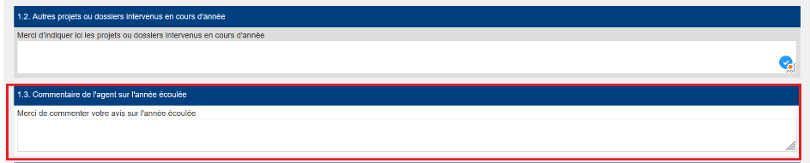

Après la correction :
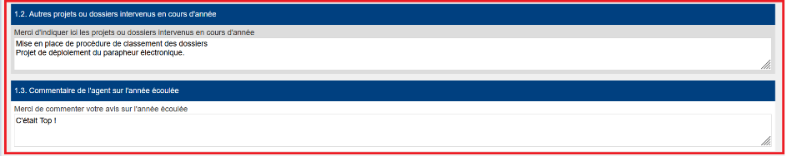

Conventions Dispo SDIS-Employeur

ED01 : L'écran "Conventions > Indemnités > Validations par jour/créneau" affichera dorénavant les codes positions des gardes tous statuts confondus de l'agent pour le jour concerné [Mantis #11197]
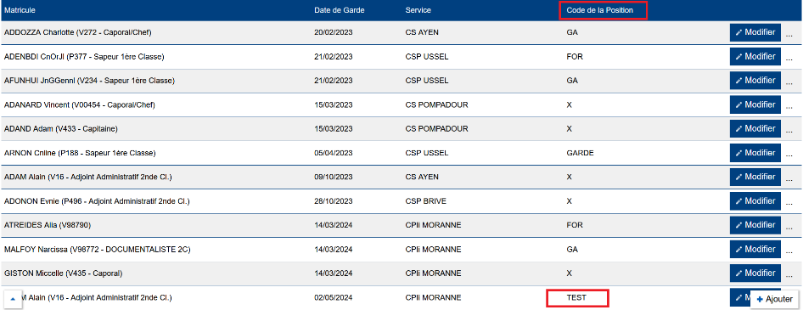

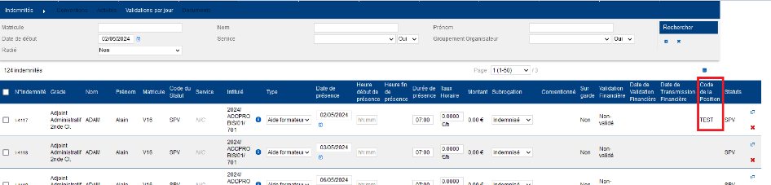

CD01 : Correction de l'affichage du service organisateur dans l'écran "Conventions > Indemnités > Activités" [Pas de Mantis - TNR MAC]
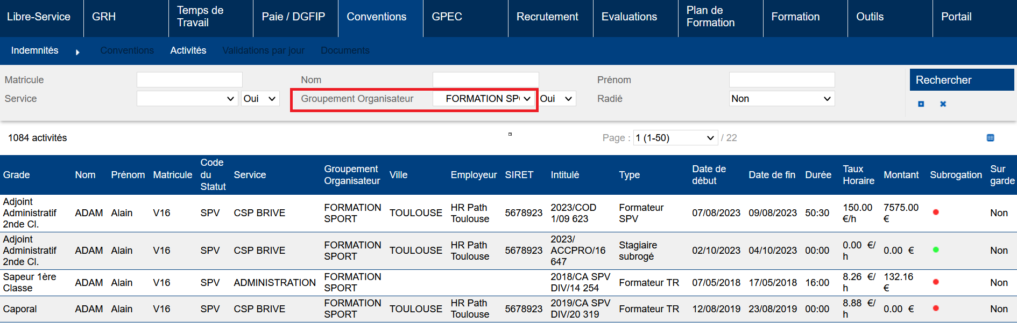

Formation

EF01 : L'écran "Formation / Synthèse > Etats des Formations > Délivrables > Externes diplômables" proposera dorénavant l'option "lié à la session" dans le filtre "emploi" dès lors qu'une session est sélectionnée dans le filtre "session" [Mantis #11003]
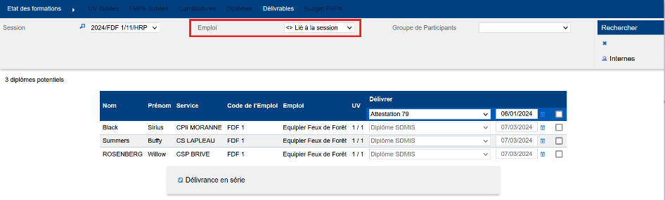

EF02A : Harmonisation de l'icône "Excel/Calc" sur les écrans des blocs "Formation / Synthèses > Bilan Social" et "Formation / Synthèses > Bilan Externe" (les boutons n'ont pas été déplacés) [Mantis #6577]
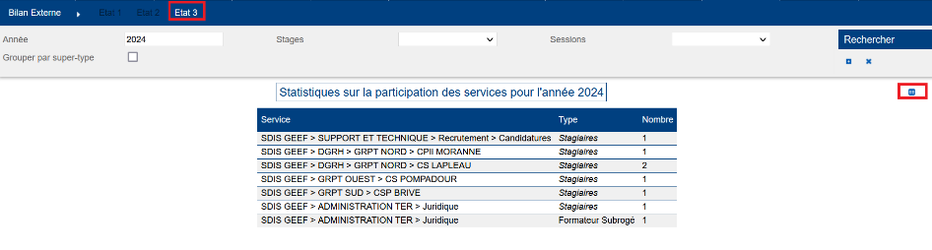

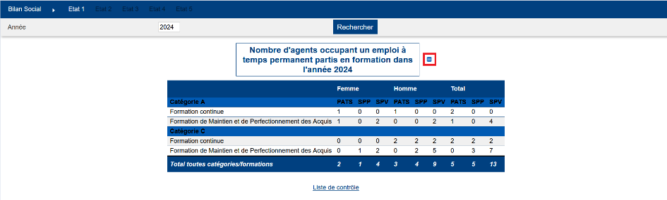

EF02B : Le bouton "Word/Writer" des écrans "GRH / Synthèses > Etats Spécifiques > Participations des Centres" et "Formation / Synthèses > Bilan Externe > Etat 3", devenu désuet par l'ajout du bouton "Excel/Calc" dans le filtre, a été supprimé [Mantis #6577]
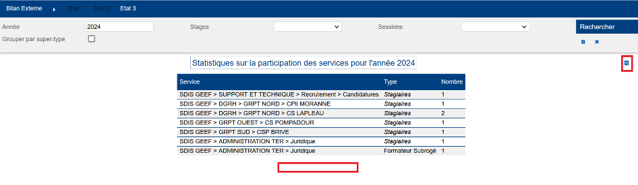

EF03 : L'écran "Formation > Stages > Détails > Détails" devrait dorénavant afficher le détail du stage dans le bloc "Détails" lorsque le modèle de stage est inactif [Mantis #10673]
Avant la correction :
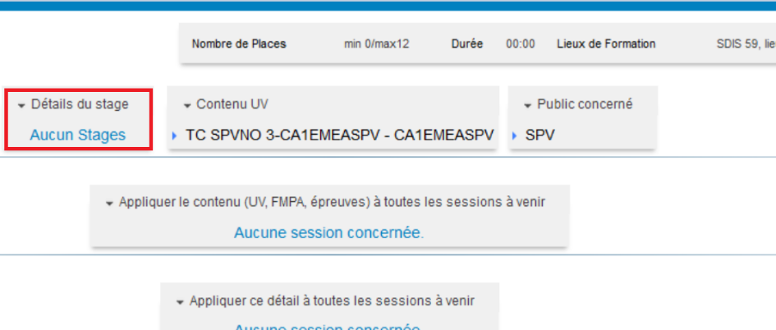

Après la correction :
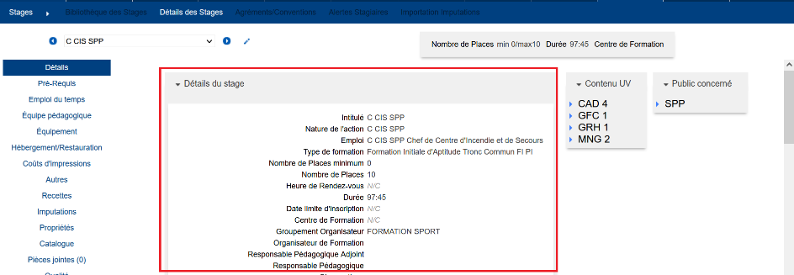

EF04 : Les sous-totaux de l'écran "Formation / Synthèses > Bilan Social > Etat 3" devraient dorénavant être alignés avec les autres colonnes [Mantis #6579]
Avant la correction :
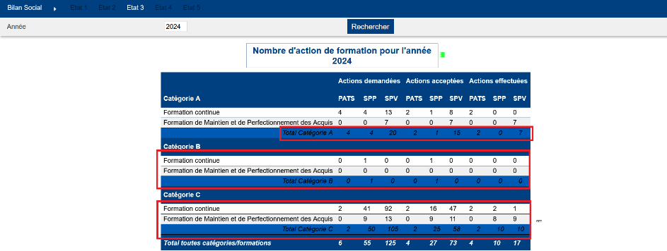
Après la correction :
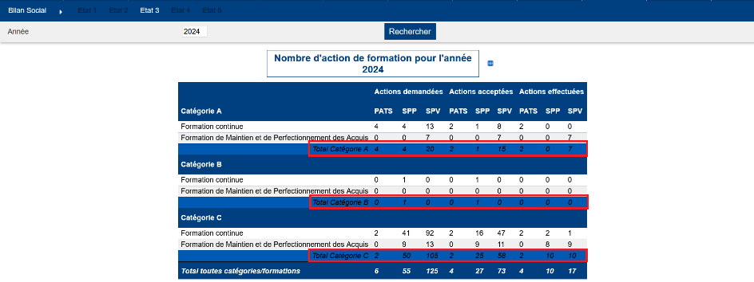

EF05A : L'écran "Formation > Candidatures > Inscriptions" permettra dorénavant de modifier les périodes d'animations des formateurs et les présences projetées des stagiaires aux utilisateurs habilités lorsque l'écran est en accès "complet" et que la session est au stade "inscriptions closes" ou "convocations envoyées" en plus du stade "inscription en cours" (complètement bloqué auparavant pour les formateurs) si le paramètre "Feuilles de présence - Modèle" est sur la valeur "85" [Mantis #10916]
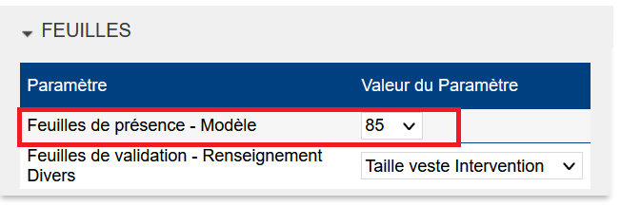
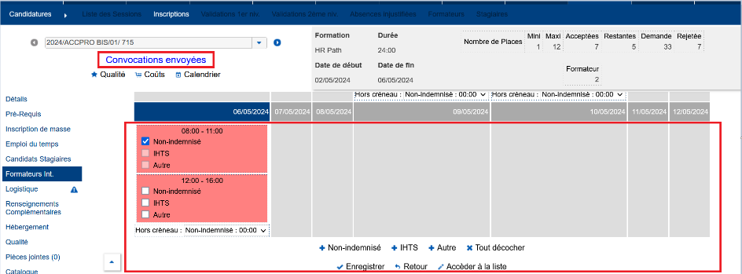

EF05B : L'écran "Formation > Candidatures > Inscriptions" permettra dorénavant de modifier les périodes d'animations des formateurs et les présences projetées des stagiaires aux utilisateurs habilités lorsque l'écran est en accès "complet" et que la session est au stade "inscriptions closes" ou "convocations envoyées" ou "à régulariser" en plus du stade "inscription en cours" (complètement bloqué auparavant pour les formateurs) si le paramètre "GPEC - Fiche de poste - Modèle" est sur la valeur "SDIS59" [Mantis #11173]
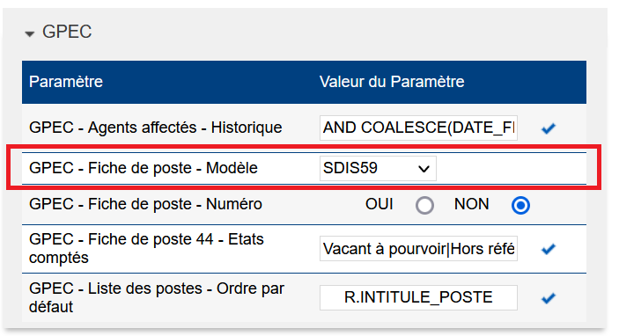
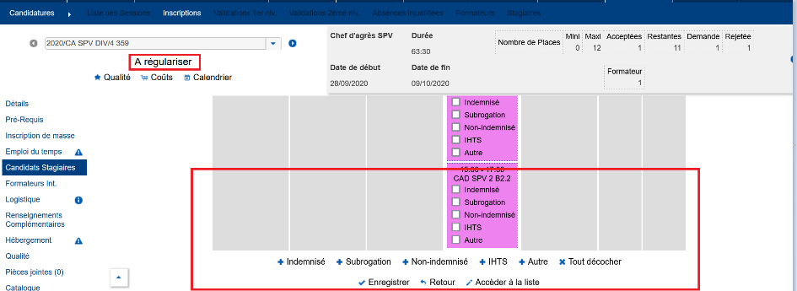

EF06 : L'écran "Formation / Administration > Lieux de Formation > Prestataires" permettra dorénavant de gérer des "contacts" dans le détail [Mantis #11014]
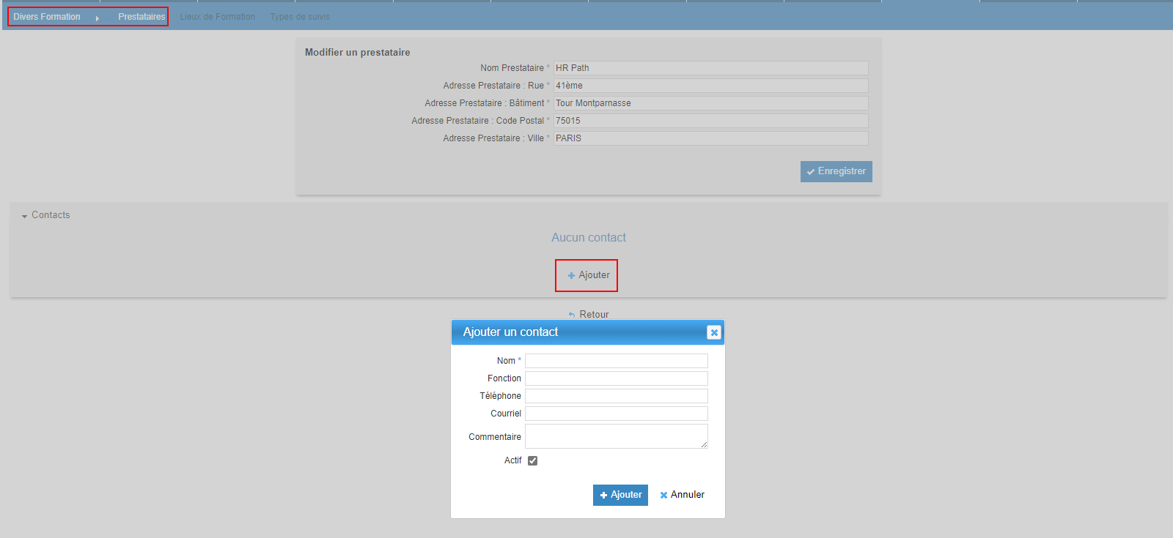

EF07 : L'écran "Formation > Gestion des FMPA > Enregistrement des FMPA réalisées" tiendra dorénavant compte des variables "FMA - Echec non indemnisé", "FMA - Garde non indemnisé" et "FMA - Gardes - Clause WHERE" pour le décompte des indemnités à verser et la barre de progression des indemnités [Mantis #10687]
Ecran indemnisation : 4 sur 6 stagiaires pouvant être indemnisés car un agent en échec et un agent sur garde, et les variables "FMA - Echec non indemnisé" et "FMA - Garde non indemnisé" sont à « OUI ».
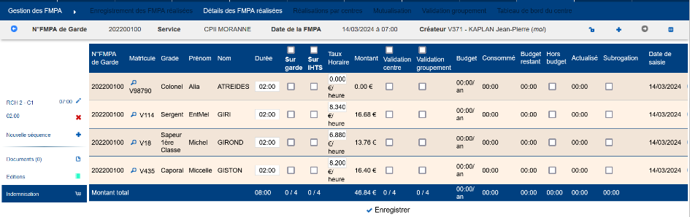
Dans l’écran « Enregistrement des FMPA réalisées » :
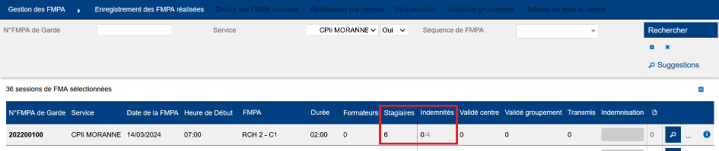

EF08 : L'écran "Formation > Coûts des Sessions > Bilan Financier" affichera dorénavant une nouvelle ligne "coût moyen" lorsque le filtre "type de coûts" est sur la valeur "imputations" [Mantis #10644]
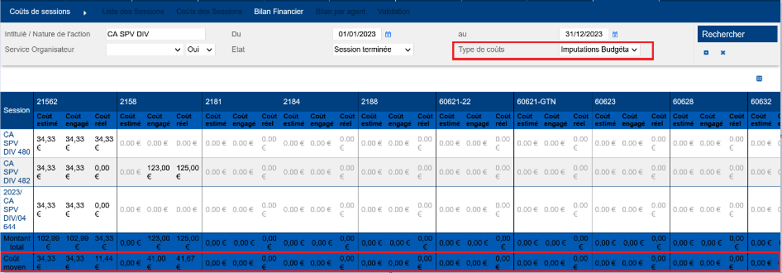

EF09 : L'écran "Formation > Planification > Sessions" affichera dorénavant les liens d'inscription au libre-service pour les sessions ouvertes aux inscriptions si l'utilisateur - les contrôles des prérequis ne sont pas fait à ce stade mais lors de l'affichage dans l'écran d'inscription [Mantis #11106]
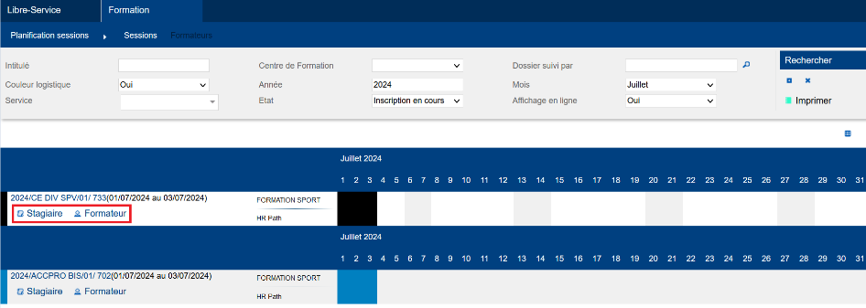

Libre-service stagiaire
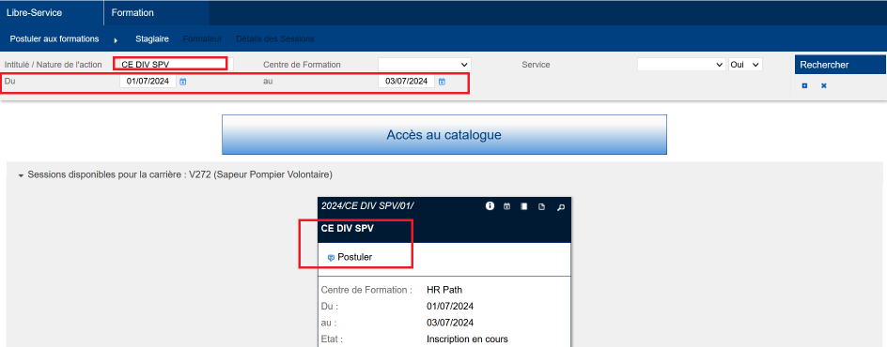

Libre-service formateur
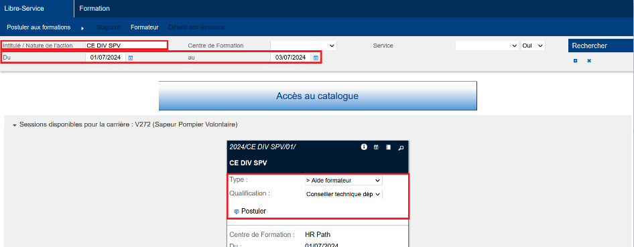

EF10A : Ajout d'une variable "Libre-service - dates bloquantes" permettant d'empêcher l'inscription d'un agent par le libre-service à deux sessions concurrentes en dates [Mantis #10793]
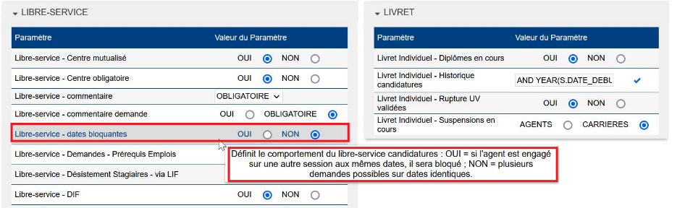

EF10B : Le contrôle de concurrence des dates de sessions devrait dorénavant tenir compte des créneaux horaires des sessions lorsqu'ils sont définis [Mantis #10793]
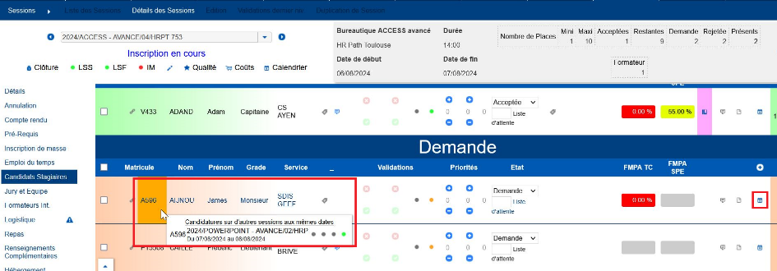

Variable :
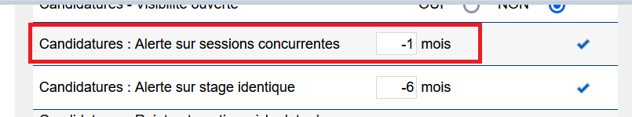

EF11 : Modifications esthétiques et de traduction apportées aux modèles de feuille associées à la valeur "973" de la variable "Feuille de présence - Modèle" [Mantis 0009770]
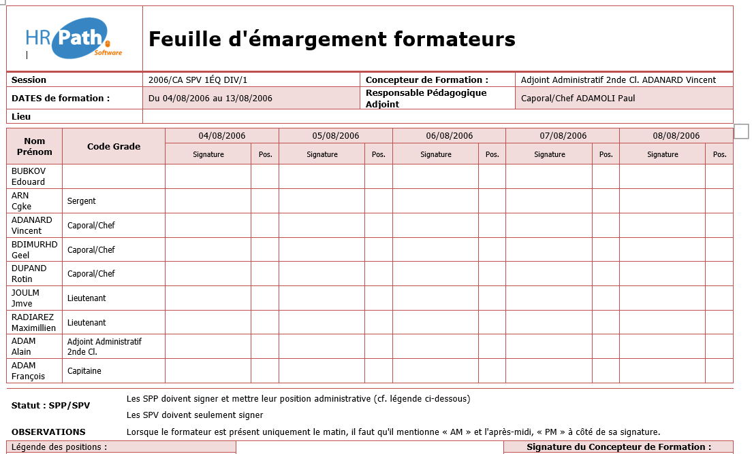

EF12 : La feuille d'émargement stagiaires associées à la valeur "62" de la variable "Feuille de présence - Modèle" affichera dorénavant les positions sélections par les stagiaires. Si celles-ci ne sont pas renseignées, les feuilles d'émargement stagiaires et formateurs afficheront les positions par défaut associées au statut de l'agent [Mantis 0010843]
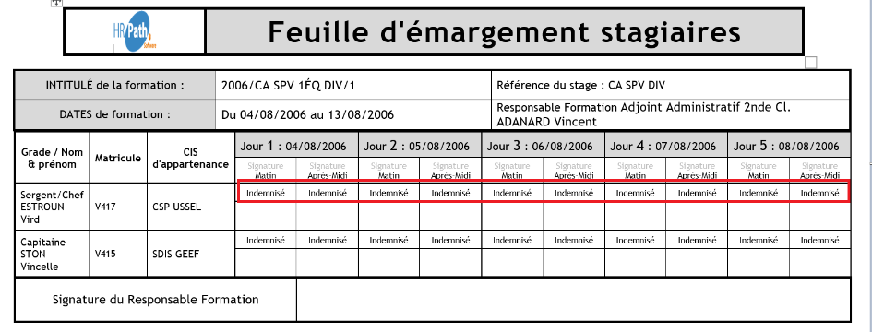

EF13 : Revue de certaines règles de synchronisation des données FOAD avec APIS [Pas de Mantis]
Point technique – aucune illustration.

EF14 : L'écran "GRH / Administration > Grades > Grades" permettra dorénavant de lier les codes Net CNFPT les stagiaires et titulaires qui seront envoyés à l'interface lors de l'inscription d'un agent [Mantis #11269]
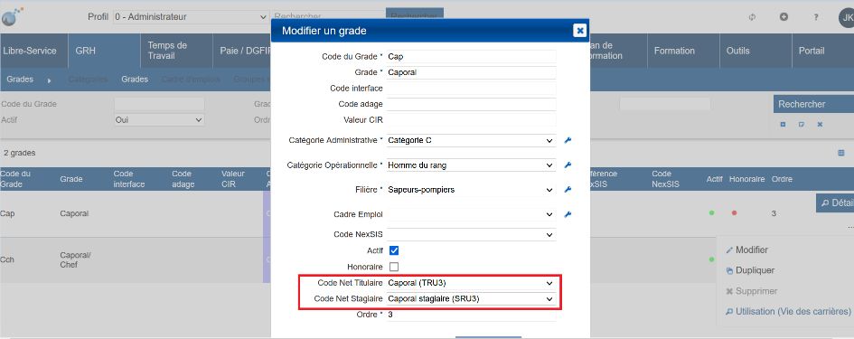

EF15 : L'écran "Stages > Détails des stages > Détails" ne proposera plus de recopier l'intitulé du stage sur les sessions - cette modification devra être demandée par script étant donné la recrudescence d'erreurs - et les cases ne seront plus cochées par défaut [Mantis #11373]
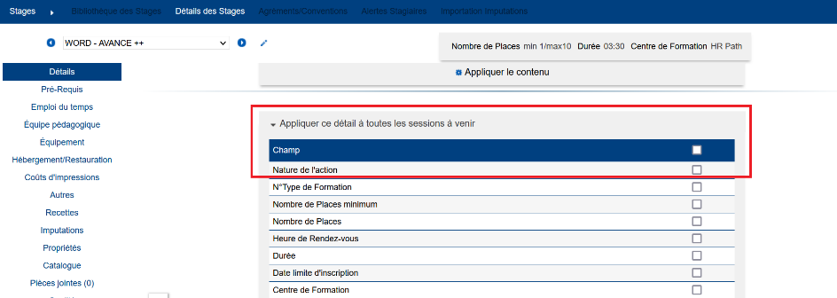

CF01 : Correction d'une anomalie potentielle d'affichage des plannings des sessions lorsque les créneaux sont étendus sur plus d'une année (collisions des numéros de semaines) [Mantis #9459]
Avant la correction :
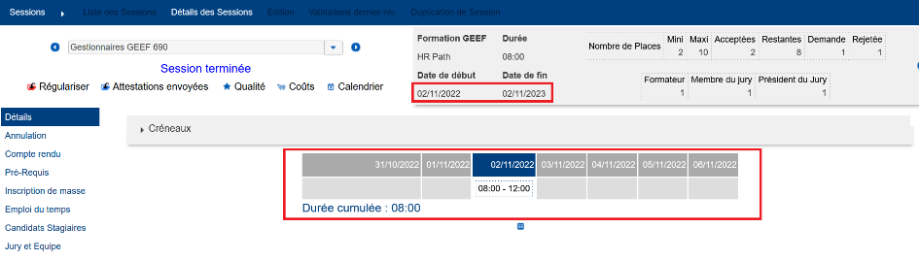
Après la correction :
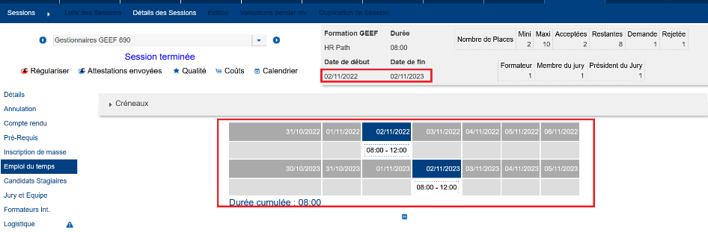

CF02 : Correction d'une anomalie potentielle lors de l'affichage de l'écran "Formation > Gestion des FMPA > Détails des FMPA réalisées > Indemnités" avec la variable "FMA - Séance mono-séquence" à "OUI" [Mantis #10687]
Avant la correction (aucun agent affiché dans l’écran des indemnisations » :
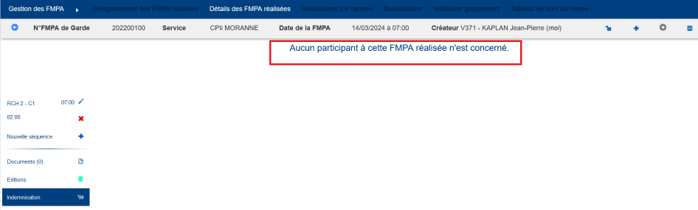

Après la correction :
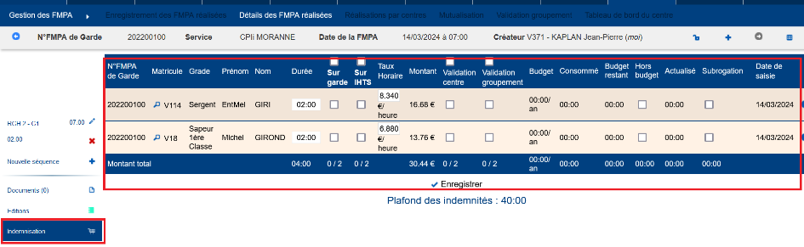

CF03 : La durée hors créneau proposée lors de la saisie des périodes d'animations avec la variable "Libre-service - Périodes d'animations - sélection précochée" à "OUI" devrait dorénavant être à la durée maximale de la journée et à "NON" avec la durée minimale, et non l'inverse [Mantis #10687]

« Minimum prépa » configuré sur « 00:00 » :
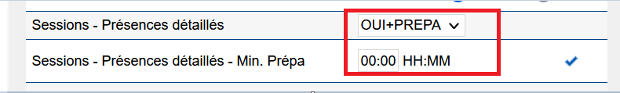

Avec la variable « Libre-service – Périodes d’animations – sélection précochée » à « OUI » :
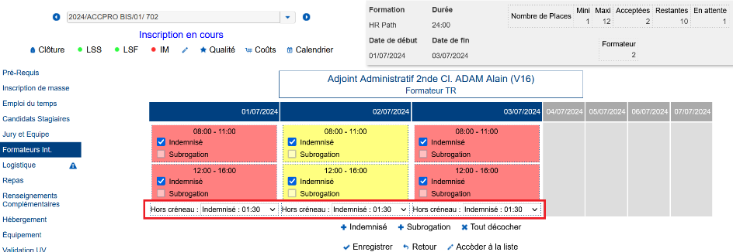

Avec la variable « Libre-service – Périodes d’animations – sélection précochée » à « OUI » :
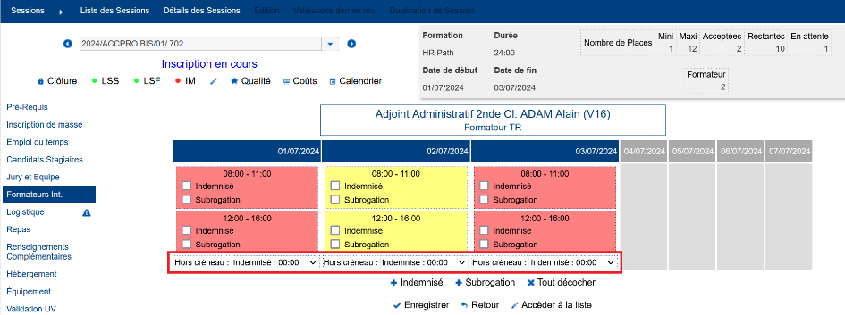

CF04 : Correction du calcul de la date de fin de session proposée avec un navigateur sur un fuseau horaire en GMT-X (le calcul fonctionnait avec UTC ou GMT+X) [Mantis #10333 et #11215]
Point technique – aucune illustration.

CF05 : Correction du filtre "lieu de formation" de l'écran "Plan de Formation > Mise en œuvre > Places libres" [Mantis #10914]
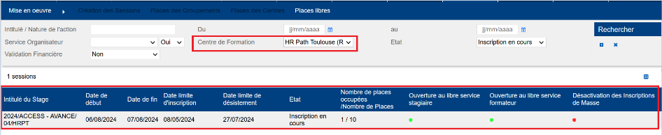

Outils

EO01 : L'intégrateur de fichier Sedit format CSV devrait dorénavant permettre d'intégrer le fichier "CARRIERE_SYNTHETIQUE_HISTO.CSV" [Mantis #11007]
Point technique – aucune illustration.

EO02 : Utilisation de classes standard Java pour la lecture des URL pour les interfaces automatiques sortantes qui devrait permettre de gérer certains caractères spéciaux dans les mots de passes de FTP [Pas de Mantis]
Point technique – aucune illustration.

EO03 : L'extracteur de données Eksaé, en modèle de données "85", devrait dorénavant affecter les contacts en libellés "Portable" ou "Portable Professionnel" en fonction du numéro d'ordre [Mantis #10175]
Point technique – aucune illustration.

EO04 : L'extracteur de données Eksaé, en modèle de données "07", ne considérera plus le motif de position "SED" comme un motif de radiation de la carrière [Mantis #11163]
Point technique – aucune illustration.

EO05 : Le publipostage des récipiendaires des courriels par requête tiendra dorénavant compte de tous les paramètres exploitables lors de la génération de la notification [Mantis #11230]
Avant la correction, l’utilisation de certaines requêtes comme récipiendaires d’une notification générait une erreur lors de l’utilisation de la notification.
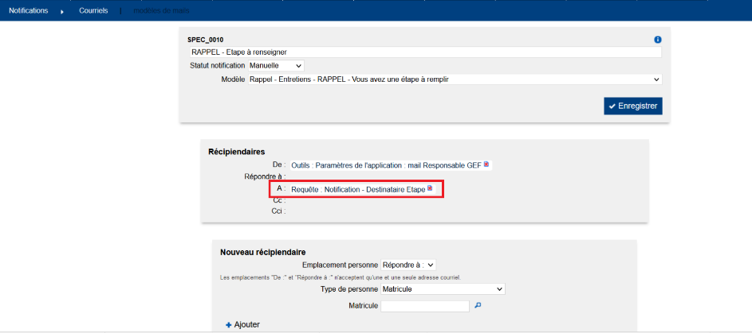

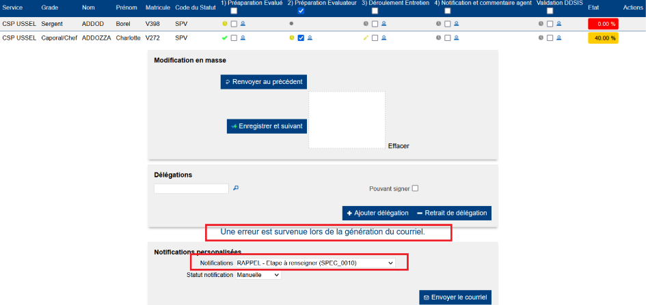

EO06 : Ajout d'un paramètre "MediSAP - Longueur matricule" permettant d'envoyer un matricule préfixé par des 0 dans une longueur définie lors de la transmission des données agents à MédiSAP (interface sortante) [Mantis #11239]
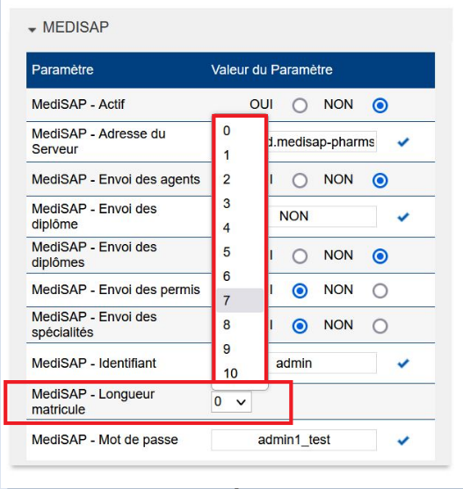

EO07 : Le bouton de déblocage d'un compte utilisateur bloqué dans l'écran "Outils > Droits > Liste des utilisateurs" sera dorénavant disponible hors du bloc "..." [Pas de Mantis]
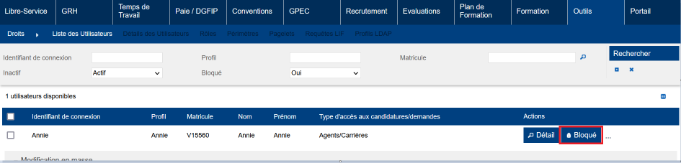

EO08 : Les lecteurs des fichiers entrants "SEDIT_AGENT_AGENT" et "SEDIT_AGENT_POSITION" ont été modifié et/ou implémenté [Pas de Mantis]
Point technique – aucune illustration.

CO01 : Prévention de certaines erreurs potentielles lors de la génération des courriels pour des notifications ayant des adresses courriels vides [Pas de Mantis]
Point technique – aucune illustration.

CO02 : La suppression d'une notification ne devrait dorénavant plus générer un message d'erreur [Mantis #11219]
Avant la correction, le message d’erreur ci-dessous était généré lors de la suppression d’une notification dans l’écran « Outils / Administration > Notifications > Courriels ».
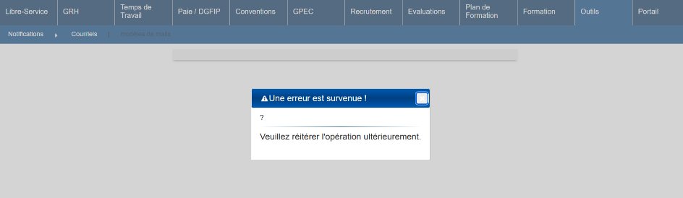

CO03 : Les imports de scripts dans l'écran "Outils > Importation > Base" devrait dorénavant être à nouveau exportés en Excel/Calc plutôt qu'affichés à l'écran [Mantis #6237]
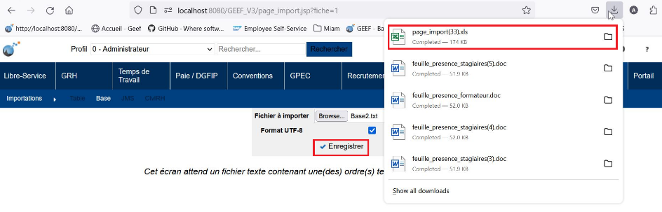

CO04 : Un espace a été ajouté entre les libellés "Modification" ou "Vue des accès" et "du Rôle" dans l'écran "Outils > Droits > Rôles" lorsque l'on modifie ou que l'on visualise le détail d'un rôle [Mantis #11238]
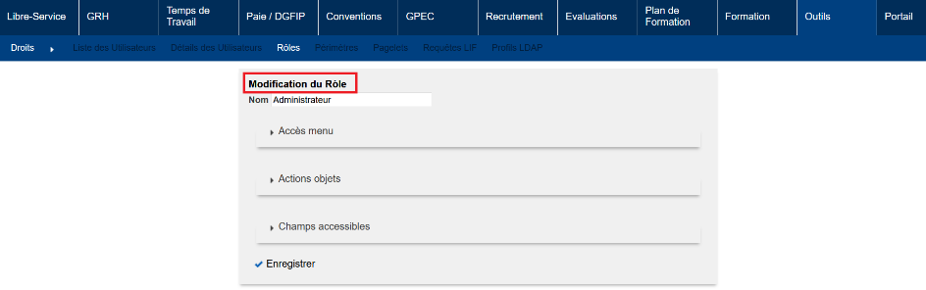

CO05 : Alignement à gauche des titres dans les blocs de création/modification de l'écran "Outils > Droits > Périmètres" [Mantis #11365]
Avant la correction :
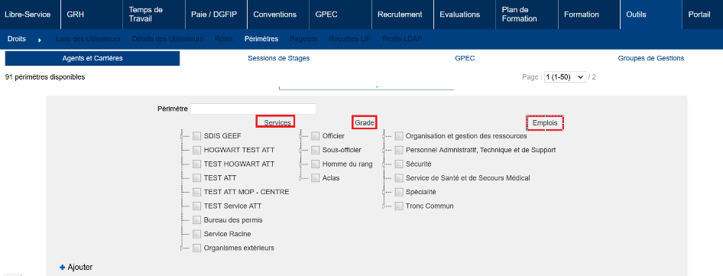

Après la correction :
